СХІДНОУКРАЇНСЬКИЙ НАЦІОНАЛЬНИЙ УНІВЕРСИТЕТ

ІМЕНІ ВОЛОДИМИРА ДАЛЯ

Факультет гуманітарних наук, психології та педагогіки

Кафедра педагогіки, української філології та журналістики

**КВАЛІФІКАЦІЙНА МАГІСТЕРСЬКА РОБОТА**

за спеціальністю 015.39 – «Професійна освіта: Цифрові технології»

галузь знань 01 Освіта/Педагогіка

на тему «Формування у студентів педагогічних спеціальностей культури діалогічної взаємодії»

|  |  |  |
| --- | --- | --- |
| Виконав: | студент групи ПОЦТ-23дм  Солянік А. Е.  (прізвище, та ініціали) | ____________  (підпис) |
| Керівник: | к. п. н. доц. Рашидова С. С.  (науковий ступінь, вчене звання, прізвище та ініціали) | ____________  (підпис) |
| Завідувач кафедри: | д.філос.н., проф. Барна Н.В. | ____________  (підпис) |
| Рецензент: | д.п.н., проф. Козьменко О. І. (науковий ступінь, вчене звання, прізвище та ініціали) | ____________  (підпис) |

Київ – 2024

ЗМІСТ

ВСТУП 3

РОЗДІЛ 1. ТЕОРЕТИКО-МЕТОДОЛОГІЧНІ ЗАСАДИ КУЛЬТУРИ ДІАЛОГІЧНОЇ ВЗАЄМОДІЇ У СТУДЕНТІВ ПЕДАГОГІЧНИХ СПЕЦІАЛЬНОСТЕЙ 6

1.1. Визначення поняття, ролі і принципів культури діалогічної взаємодії 6

1.2. Аналіз феномену діалогічної компетентності в сучасних наукових дослідженнях 18

1.3. Зарубіжний і вітчизняний досвід розвитку діалогічної взаємодії в практиці педагогічного спілкування 26

РОЗДІЛ 2. ОРГАНІЗАЦІЙНО-ПЕДАГОГІЧНІ ЗАСАДИ ФОРМУВАННЯ КУЛЬТУРИ ДІАЛОГІЧНОЇ ВЗАЄМОДІЇ У СТУДЕНТІВ ПЕДАГОГІЧНИХ СПЕЦІАЛЬНОСТЕЙ 36

2.1. Визначення критеріїв і методики діагностики культури діалогічної взаємодії у студентів педагогічних спеціальностей 36

2.2. Результати дослідження стану сформованості культури діалогічної взаємодії серед студентів СНУ ім. В. Даля 61

2.3. Комплекс форм і методів розвитку культури діалогічної взаємодії у майбутніх викладачів 72

ВИСНОВКИ 89

СПИСОК ВИКОРИСТАНИХ ДЖЕРЕЛ 92

ДОДАТКИ 100

ВСТУП

**Актуальність теми.** Тема формування у студентів педагогічних спеціальностей культури діалогічної взаємодії в освітньому процесі підіймає питання відкритого та прозорого обміну думками та ідеями як між викладачем та студентами, так і між студентами. Актуальність цього питання залишається високою саме в умовах цифровізації та підвищення доступності інтернет-ресурсів, оскільки лише вірний підхід до кооперації в педагогічному процесі сприяє активному навчанню, розвитку критичного мислення та комунікативних навичок, формуванню толерантного, шанобливого ставлення до всіх учасників освітнього процесу.

Важливим елементом виступає питання ефективного навчання майбутніх педагогів не тільки технічним граням освітнього процесу, що містять в собі нормативи, плани і засоби їх виконання, а й методам ефективної взаємодії педагога зі студентами на основі довірчих, партнерських відносин, що створюють умови для стимулювання і заохочення до дискусій, різноманітності думок, вміння слухати і чути інших. Відповідно до сучасних вимог до освітнього процесу, багато уваги приділяється індивідуальним особливостям кожного здобувача освіти та створенню персоналізованого формату навчання для нього, що неможливо без розвинутої культури діалогічної взаємодії.

В цьому сенсі важливого значення набувають організаційно-педагогічні технології формування у студентів педагогічних спеціальностей культури діалогічної взаємодії, які, на жаль, протягом часу втрачають відповідність сучасним освітнім вимогам. Саме тому важливо оновлювати практики, що вже використовуються.

**Мета дослідження** — теоретичне обґрунтування та практична реалізація формування у студентів педагогічних спеціальностей культури діалогічної взаємодії.

**Завдання дослідження:**

* визначити поняття, роль та принципи культури діалогічної взаємодії;
* проаналізувати феномен діалогічної компетентності в сучасних наукових дослідженнях;
* дослідити сучасний вітчизняний та зарубіжний досвід вчених щодо розвитку діалогічної взаємодії в практиці педагогічного спілкування;
* визначити критерії та методики діагностики культури діалогічної взаємодії у студентів педагогічних спеціальностей;
* узагальнити результати дослідження рівня культури діалогічної взаємодії;
* розробити комплекс форм і методів, спрямованих на розвиток у студентів педагогічних спеціальностей культури діалогічної взаємодії.

**Об’єктом дослідження** є культура діалогічної взаємодії у студентів педагогічних спеціальностей.

**Предметом дослідження** є організаційно-педагогічні засади формування культури діалогічної взаємодії у студентів педагогічних спеціальностей.

Для вирішення поставлених завдань та досягнення мети був використаний комплекс **методів дослідження:**

*теоретичні*: термінологічний, аналізу, синтезу, узагальнення, моделювання.

*емпіричні:* педагогічне спостереження, анкетування, бесіди.

**Наукова новизна одержаних результатів дослідження** полягає в уточненні понятійного апарату з проблеми культури діалогічної взаємодії, в дослідженні вітчизняного і зарубіжного досвіду з розвитку діалогічної взаємодії в практиці педагогічного спілкування, в удосконаленні використання форм і методів з розвитку культури діалогічної взаємодії у майбутніх викладачів.

**Практичне значення одержаних результатів.** Матеріали кваліфікаційної роботи можуть бути використані на практиці під час проведення занять з дисциплін ВНЗ «Основи педагогіки вищої школи», «Культура взаємодії суб’єктів навчального процесу», «Педагогічна майстерність та імідж викладача вищої школи» тощо; відповідних факультативних курсів або дисциплін за вибором студента; виховних заходів, спрямованих на розвиток діалогічних навичок та компетенцій серед майбутніх викладачів; в якості джерела для науково-дослідної роботи студентів педагогічних спеціальностей; а також в межах удосконалення і підвищення кваліфікації педагогів.

Результати дослідження пройшли апробацію у вигляді наукової публікації, що вийшла з друку у фаховому збірнику наукових праць «Духовність особистості: методологія, теорія і практика» [1].

Робота містить два розділи, в кожному з яких по три параграфи; висновки до кожного розділу; загальні висновки; список використаних джерел (56 позицій); 19 рис., 6 табл.; 1 додаток. Загальний обсяг кваліфікаційної роботи становить 91 с.

РОЗДІЛ 1. ТЕОРЕТИКО-МЕТОДОЛОГІЧНІ ЗАСАДИ КУЛЬТУРИ ДІАЛОГІЧНОЇ ВЗАЄМОДІЇ У СТУДЕНТІВ ПЕДАГОГІЧНИХ СПЕЦІАЛЬНОСТЕЙ

* 1. Визначення поняття, ролі і принципів культури діалогічної взаємодії

Культура діалогічної взаємодії в освітній системі є комплексом цінностей, норм і методик, спрямованих на створення найбільш комфортного середовища для навчання, акцентуючи увагу на найкращих робочих умовах для викладачів та студентів. Збільшення ступеня важливості діалогічної взаємодії в педагогіці відбулося зі створенням та впровадженням Міністерством освіти та науки України реформи, яка отримала назву «Нова українська школа». Проєкт, головною метою якого є створення не просто місць поширення теоретичних знань, а місць здобуття методів їх застосування у повсякденному житті, причому запровадження позитивних змін торкнеться всіх учасників освітнього процесу – від батьків та дітей до педагогів та адміністрації навчальних закладів. Тобто завдання культури діалогічної взаємодії підіймається в концепції «Нової української школи» і набуває свого розвитку у вищих навчальних закладах.

Отже, згідно з проєктом робоче місце педагога має приносити задоволення не лише його студентам. Акцент робиться на створенні майданчика взаємоповаги, заохочення обміну інформацією та думками, ідеями та розвитку критичного мислення дітей. Вплив батьків також враховується як на законодавчому, так і на рівні проєктування — більшість батьків позитивно сприймає можливість партнерської діяльності з педагогами, впливаючи як на фінансовий стан установи, так і на освітні програми. Сама реформа буде проводитися у довгостроковій перспективі за максимального сприяння держави, зокрема, що виражається у прийнятті нових законів, що регулюють стандарти освіти, обліково-контролюючі органи у цій сфері та їх методи аудиту, а також у забезпеченні справедливого фінансування [2].

Якщо узагальнити, то введені зміни, а особливо збільшення зв'язку педагога з батьками його студентів, що виражається як впровадженням у комунікаційний процес електронних засобів зв'язку, якими є месенджери, пошти та інші джерела, а також систем самостійного моніторингу виставлених оцінок дітей їхньою родиною чи опікунами, призведуть надалі до ще більшого полегшення роботи викладача, створюючи ефективніше партнерство між умовними будинком і навчальним закладом. Наявність зворотного зв'язку вже протягом сторіч показувала свою плідність у рамках ринкової економіки, тому перехід до розвитку діалогу між учасниками освітнього процесу, а не монологу, збільшить взаємний обмін досвідом, інформацією та ідеями, забезпечуючи належну прозорість процесу та його загальну психологічну сприятливість.

Не тільки корисні зміни робочого процесу викладача мають великий вплив на культуру діалогічної взаємодії — можна зі всією відповідальністю сказати, що нове направлення руху освіти в рамках державної стратегії також має позитивний результат для цього напряму педагогіки, тому що саме за принципами, що відповідають високому рівню культури діалогу, була побудована концепція переходу на іншу модель просвітництва студентів. Так як складові компоненти «Нової української школи» прямо впливають на комфортне життя студентів педагогічних спеціальностей в недалекому майбутньому, якщо вони планують працювати в закладах освіти будь-якого рівня, кожному з них необхідно ознайомитися з ними. Зробити це найзручніше за допомогою моделі, зображеної на рис. 1.1 [3].

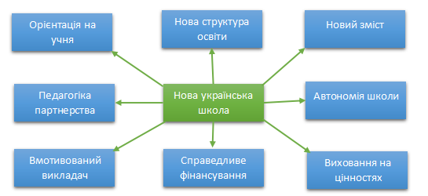

Рисунок 1.1 Складові компоненти концепції Нової української школи

Джерело: побудовано автором за допомогою [3]

Треба розуміти, розроблена концепція вже використовується не тільки в середній освіті, а й у закладах вищої освіти – різниця тільки в рівні автономності студентів та студентів. Розібравшись з державною стратегію стосовно цього питання, необхідно визначитись, що означає термін «культура діалогічної взаємодії» для подальшого дослідження методів її формування у майбутніх викладачів.

На думку Н. Голоти та А. Карнаухової, необхідно розуміти, що саме у поточній моделі розвитку системи освіти акцент робиться на значущості діалогової взаємодії в рамках усіх форм навчання, орієнтованих на міжособистісні відносини. Впродовж історії нашої країни та наших сусідів, більшість освітніх систем фокусувалося на системному підході, при якому знання надавались згідно з суворими планами і нормативами. Творчість, свобода виразу ідей та сама комунікація між студентами та викладачами була значно менше.

В сучасній же моделі ключовим елементом вчені вважають сам діалог, який дозволяє педагогу не тільки врахувати індивідуальні інтелектуальні запити студентів, а й вчитися новому, одержуючи корисне з їхніх уявлень та вражень, не виключаючи інтеграції в освітній процес здобутого досвіду. Важливо наголосити, що, згідно з їхньою думкою, діалогова взаємодія ніяк не зменшує виховну роль педагога, а також його власний професійний та життєвий досвід, навпаки, сприяючи встановленню довірчих взаємин зі студентами, створюючи психологічно комфортну навчальну атмосферу, засновану на емпатії та співпраці. Таким чином, вони вважають, що саме мовлення є основним інструментом взаємодії, який є не тільки засобом спілкування, а й способом взаємного пізнання оточуючого світу, підвищуючи активну участь студентів та викладачів у їхній спільній освітній діяльності [4].

В. Бучма в свою чергу вважає, що взаємодія між учителем та студентами у формі діалогічного спілкування має подвійний напрямок: організацію спільної діяльності та гуманізацію спілкування між усіма учасниками педагогічного процесу. Тобто сам діалог встановлює принципи взаємодії тільки на основі рівноправності, для чого будь-який педагог повинен мати мовно-комунікативну грамотність та професійну компетентність. Перша відбивається у головному принципі культури діалогічної взаємодії — у створенні системи, у якій кооперація здійснюється за допомогою мовлення, що створює способи впливу викладача на студента. В. Бучма підкреслює, що педагог повинен мати грамотну і виразну мову, зрозумілу і красиву при прослуховуванні. Другий елемент у свою чергу включає надання знань, корисних студентам у майбутньому, а також побудові освітнього процесу на умовах креативності, інноваційності, самостійності. Тільки за наявності перелічених компонентів діалогічної взаємодії рівень її культури можна оцінити як високий [5].

І. Киричок, І. Яременко та І. Тонконог надають схожу точку зору, використовуючи в якості підґрунтя досвід формування культури діалогічної взаємодії з молодшими студентами при роботі з казками. Вони пишуть, що включення дітей у діалог під час занять робить їх уважніше, сприяє активному застосуванню нестандартного мислення та самостійному пошуку відповіді на питання, що виникають. Тобто система занять на основі діалогічної взаємодії призводить не лише до підвищення рівня кооперації в колективі шляхом висловлення власної думки та ідей, допомоги один одному, але й до можливості педагога керувати ходом дискусії, ставлячи питання, стимулюючи студентів до дії. Вони вважають, що створення можливостей участі в різних формах діалогів сприяє більш ефективному засвоєнню як нових знань, так і вже вивчених. Тоді завдання педагога полягає у постійному вдосконаленні своєї діяльності у контексті власної культури діалогічної взаємодії. На їхню думку, трьома головними умовами формування високого рівня терміну, що розглядається, є: різні форми діалогової активності, вивчення об'єкта заняття у зв'язку з соціокультурним середовищем, а також постійне самовдосконалення викладача [6].

Три позначені точки зору щодо значення терміну «культури діалогічної взаємодії» відрізняються лише з джерелу отримання: перша і третя концепції розглядалися серед молодшої школи та дошкільного освіти, а В. Бучма проводила своє дослідження з урахуванням всієї школи як окремої системи усередині великого механізму освіти. Загальні риси при цьому видно неозброєним оком: у будь-якій точці зору головна роль віддавалася діалогу не лише як інструменту, так і в якості предмету для подальших докладних, глибших досліджень.

Таким чином, варто підсумувати загальне поняття та його значення для педагогіки. У такому разі необхідне визначення терміну, позначеного в темі роботи, звучатиме так: культура діалогу — це система цінностей, навичок та принципів взаємодії між двома та більше учасниками освітнього процесу. Термін передбачає активне використання діалогу як головний елемент, що сприяє адаптації навчальної програми під індивідуальні потреби студентів, що також збагачує педагогічний досвід викладача. Мова при цьому є основним інструментом взаємодії не тільки при комунікації, а й при взаємному пізнанні, створюючи комфортні умови для спільної діяльності. Роль педагога не обмежується виховною і залежить від професійної компетентності, мовно-комунікативної грамотності. Високим рівнем культури діалогічної взаємодії прийнято вважати умови, в яких педагог та його учні перебувають у довірчих відносинах, у психологічно комфортній атмосфері, зберігаючи рівень креативності та самостійності студентів.

Діалог — це, перш за все, головна умова будь-якої взаємодії між двома та більше людьми. Молодим педагогам варто розуміти, що принцип рівноправності всіх учасників діалогічної взаємодії є обов'язковим для її функціонування не тільки як засобу передачі знань, так і в якості середовища, створеного для поліпшення взаєморозуміння, розвитку емпатії у викладача та його здатності адекватно реагувати на будь-яку ситуацію. Причому значення високого рівня діалогічної взаємодії можна підкреслити за допомогою поширеної в сучасності проблеми – дистанційної освіти. З одного боку, за часів карантину гнучкість навчального процесу зросла – студенти та викладачі намагалися підключатися до занять із зручного для них місця відповідно до розкладу, також в освіті стали активно користуватися попитом інформаційні технології: програми зв'язку, прикладом яких є Discord або Zoom, численні сервіси для організації спільних занять у вигляді вікторини, наприклад, за допомогою Kahoot. Також саме через умови карантину відбулося зростання популярності освітньої платформи Moodle, через яку викладачі могли вести особисті листування зі студентами, не виставляючи на загальний огляд наявність у них академічних боргів.

Організація лекцій у відео-форматі допомогла деяким скромним студентам розкритися і показати себе, оскільки відповідати простіше дивлячись у монітор, ніж перебуваючи у переповненій аудиторії. Все, що перелічене вище, позитивно позначилося на самій культурі діалогічної взаємодії, але при цьому виявилася низка мінусів: відсутність особистого спілкування в реальному житті збільшила соціальну дистанцію між педагогами та їх підопічними, регулярні технічні проблеми ускладнювали присутність на заняттях студентів та викладачів, недосвідченість у використанні електронних засобів пошуку, обробки та обміну інформації призводила до помилок у завантаженні домашніх завдань або до їхньої повільної перевірки. Велику роль у діалогічній взаємодії грає як слово педагога, так і його жестикуляція.

Н. Гуртовенко вважає, що викладач має усвідомлювати свою позу, оскільки це демонструє його професіоналізм та ставлення до конкретної ситуації чи учня. Він може привернути увагу, займаючи відкриту позу або створити довірчу атмосферу, стоячи обличчям до класу. Ключовим параметром, що відрізняє професіонала педагога від новачка, вона вважає жест, якому властива природність, естетичність та відповідність контексту діалогу. Мається на увазі, що мистецтво жестикуляції, яке у свою чергу є частиною невербаліки, часто передує сказаним словам, що допомагає студентам заздалегідь передбачити чи спрогнозувати подальші висловлювання викладача, просто спостерігаючи за його позиціюванням на заняттях [7]. Використання віртуальних аудиторій та відеокамер призводило до організації області кадру, в якій було видно викладача, через що учні могли прочитати емоційний відтінок сказаних ним слів тільки за допомогою міміки, повністю втрачаючи виразність жестикуляції, що застосовується. Використовуючи лише мову особи та інтонацію голосу не так просто побудувати довірчі стосунки зі студентами, отже для підтримки культури діалогічної взаємодії на високому рівні потрібно стежити не лише за мистецтвом слова, а й за невербальними сигналами з інформацією, які викладач посилає своїм підопічним. Отже, використовуючи метод моделювання та всю визначену вище інформацію про діалогічну взаємодію, можна візуально зобразити її практичну схему на рис. 1.2.

Взаємодія

Педагог

Учні

Ідеї, досвід, інформація

Відкритість до ідей

Активне слухання

Взаємне навчання, діалогова активність

Рисунок 1.2 Схема діалогічної взаємодії в педагогіці

Джерело: побудовано автором

Отже, поняття культури діалогічної взаємодії було розглянуто, включаючи три різні точки зору, тому, виходячи з проаналізованої теоретичної інформації, можна зробити висновки про велике значення діалогу для майбутнього та справжнього педагогічної науки. Однак, не варто забувати, що він не тільки є умовою взаємодії між двома і більше людьми, але й сам по собі має низку вимог, без яких він не відбувається в нейтральному або позитивному вигляді. Л. Галаєвська вважає, що діалогічна взаємодія виникає лише за умови психологічної готовності всіх його учасників до адекватного сприйняття чужих позицій з подальшим розумінням та прийняттям, а також за наявності розуміння ситуації, в якій відбувається діалог. При цьому цю умову не варто плутати з джерелом конфліктної ситуації, в якій зіткнення ворогуючих інтересів так чи інакше перетікає у неприємну емоційну обстановку, тому всі учасники розмови зобов'язані усвідомлювати важливість змісту чужих повідомлень, враховуючи свій особистий досвід та використовуючи його як основу власної думки. Педагог при цьому повинен виконувати стимулювальну функцію, допомагаючи всім сторонам діалогу висловити свої думки на рахунок тем або питань що виникли, активно залучаючи студентів до обговорення, що плавно переходить у навчальний процес [8].

В тексті вище було частково описано роль діалогічної взаємодії в якості загального регулятора взаємовідносин між всіма її учасниками, тобто вона встановлює загальні «правила гри», на яких відбувається навчальний процес. Крім ефективного сприяння формуванню позитивної освітньої динаміки, створюючи гармонійні відносини форматів студент-студент та студент-педагог, це не єдиний можливий варіант її впливу на систему освіти.

Наприклад, Є. Лісницька вважає, що діалог не є метою самої по собі, але при цьому є проявом активності учасників процесу навчання, що сприяє інтелектуальному та духовному розвитку, формуванню навичок самостійної пізнавальної та пошукової діяльності. В даному випадку мається на увазі стимулювальна роль діалогічної взаємодії. При цьому авторка підкреслює, що для реалізації цієї ролі потрібно вдатися не тільки до певних заздалегідь педагогічних підходів та методик, але й застосувати вже наявні навички комунікації. Також можна винести в окрему категорію моніторингову роль, яка передбачає уважне відстеження педагогом готовності його студентів до діалогової активності при паралельному регулюванні його способів залучення їх до спілкування залежно від рівня відкритості до розмови. Великий акцент приділяється реалістичності ситуацій, що розглядаються в освітньому процесі, а саме обговорення актуальних у поточному порядку денному подій для налагодження більш глибокого взаєморозуміння. Додатковим пунктом рольового призначення діалогічної взаємодії вона вважає навчання студентів можливості застосовувати та актуалізувати як вже отримані досвід та знання, так і ті, що мають освоїти. Таким чином, третя роль – практична, що відповідає за корисність переданих студентам педагогом знань [9].

Четвертою роллю діалогічної взаємодії в якості компоненту формування навчальної діяльності є основа-основ: інформаційна. Вона відповідає за важливі параметри освітнього процесу, прикладом яких є як стандартна передача знань, пояснення навчального матеріалу та формування концепції, як ця теорія може відбитися на практиці, так і забезпечення однаково ефективного особистісного зростання для всіх рівнів студентів незалежно від своїх здібностей. Звичайно, зрівняти в цьому плані всю аудиторію не вийде, оскільки це суперечить фізіології людини, але недооцінити значення інформаційної ролі діалогів у цьому сенсі не можна. Головною умовою коректної роботи цієї ролі є не лише принцип об'єктивності інформації, а й методи евристики та мнемоніки. Справа в тому, що для впливу на навчальний процес педагогам спочатку потрібно навчитися креативно мислити, чого без евристичних прийомів досягти складніше. Викладач — це жива людина зі своїми потребами, світоглядом та ідеями, тому імпровізація на заняттях дозволяє знизити завантаження на її розум, звільняючи енергію для якіснішої діалогової взаємодії. Інформаційна роль вимагає якості, але не завжди вдається його дотримуватись за наявності великої кількості занять або пар, що йдуть для педагога одна за одною.

В. Зіско та Л. Кикіньова стверджують, що саме евристична активність викладача може давати більш стабільні та результативні педагогічні підсумки порівнюючи із простим засвоєнням та заучуванням отриманого в освітньому закладі матеріалу. Наприклад, у контексті занять музики евристичне навчання студентів викликало в них емоційну активність, стимулювало їх зважувати та аналізувати будову музичних форм та їх зміст [10]. Творче мислення допомагає інформаційній ролі надати діалогам життєвих фарб, що не тільки позитивно впливає на професійну діяльність викладача, а й на розвиток талантів його студентів. Мнемоніка, у свою чергу, відповідає за збільшення важливості обліку особливостей роботи пам'яті кожної індивідуальної людини. Запам'ятовування колосальних обсягів інформації у навчальному середовищі стоїть особливо гостро як для викладача, так і для студента, тому мнемотехніки, як вважає О. Кукотін, покликані оцінити наскільки готові студенти вчитися і як вони мислять, що дає їм можливість освоїти закладену в навчальному плані кількість інформації з мінімальним набором компетенцій у прискореному та усвідомленому форматі із довгостроковим збереженням здобутих знань. Він вважає, що використання навчальних програм, організованих за певними правилами, має сприяти як легкому, так і приємному формуванню багажу знань.

По-перше, інформація має бути зрозумілою без додаткових роз'яснень. Особливо він наголошує на наукових дисциплінах з лінійною послідовністю знань, тобто де попередні теми плавно підводять до освоєння нових концепцій. Прикладом такої галузі науки є математика. По-друге, візуальні матеріали, що включають ілюстрації та схеми, покращують процес запам'ятовування. По-третє, практичні заняття та конспекти з них краще подавати у вигляді конкретних алгоритмів дій. По-четверте, найголовнішим критерієм для інформації, що передається у навчальних закладах будь-якого рівня, О. Кукотін вважає її обґрунтованість та призначення, які мають бути зрозумілі студентам [11].

Таким чином, інформаційна роль діалогічної взаємодії у формуванні освітнього процесу полягає в об'єктивній та зрозумілій передачі необхідного за планом обсягу знань, який відформатований за правилами легкого запам'ятовування. Підбити підсумки буде найпростіше з використанням візуального зображення найголовніших ролей діалогу в освіті за допомогою рис. 1.3, на якому в центрі розташований головний елемент — освітній процес, до якого тягнуться, в якості прикладу, чотири ролі діалогічної взаємодії, що мають великий вплив. А вже для подальшого розуміння рушійної сили культури діалогічної взаємодії слід поглибити дослідження її принципів, тому що саме вони забезпечують спілкування з високим рівнем взаєморозуміння в будь-яких освітніх процесах.

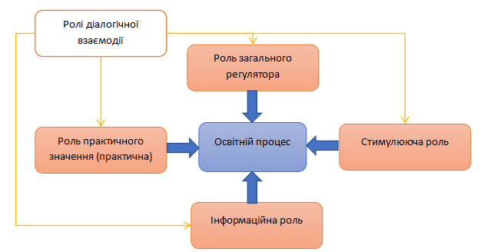

Рисунок 1.3 Схема впливу діалогічної взаємодії на формування освітніх процесів

Джерело: побудовано автором на основі даних [9,10,11]

На рис. 1.2 вже було зображено деякі принципи культури діалогічної взаємодії у хмарах в формі прямокутників, такі як відкритість до ідей, взаємне навчання, активне слухання, до яких також можна додати визначені в науковій статті О. Слободянюк адаптивність та гнучкість, довіру, активну участь на заняттях, здатність до емпатії, відмову від негативного окрасу критики, повагу до чужої точки зору. Вона вважає, що серйозне та доросле ставлення педагога до його аудиторії є одним з найбільш важливих чинників підвищення рівня діалогічної взаємодії [12]. Варто розуміти, що лише наявність повного переліку принципів, характеристика яких надана в табл. 1.1, може називатися культурою високого, розвинутого рівня. Слід розуміти, що відмова від дотримання одного чи кількох принципів культури діалогічної взаємодії може призвести до негативних наслідків як в процесі навчання, так і після його закінчення: хтось із студентів може бути незадоволений, чиїсь думки могли бути ображені тощо.

Таблиця 1.1

Принципи розвинутої культури діалогічної взаємодії

|  |  |
| --- | --- |
| Принцип культури діалогічної взаємодії | Характеристика |
| Відкритість до ідей | Педагог має налаштувати учасників діалогу на повагу до всієї різноманітності.. |

Продовження табл. 1.1

|  |  |
| --- | --- |
| Принцип культури діалогічної взаємодії | Характеристика |
| Відкритість до ідей | ...думок, ідей та підходів, які можуть бути озвучені, для збагачення навчального процесу та загального результату (досвіду викладача та студентів) |
| Взаємне навчання | Педагог має не забувати про постійне самовдосконалення свого досвіду і вчити своїх підопічних робити так само |
| Активне слухання | Діалог повинен проходити при уважному прослуховуванні всіх його учасників без перебивання, даючи повністю зрозуміти точку зору співрозмовників із подальшою підготовкою до обміну ідеями |
| Адаптивність та гнучкість | Педагог має бути готовий адаптувати свої наміри і точку зору в залежності від зустрічної реакції, щоб спрямувати діалог в потрібний напрям, підвищуючи взаєморозуміння |
| Довіра (один до одного) | Колектив має бути настроєний педагогом на довіру один до одного задля колективного пошуку вирішення питань або проблем |
| Творчість та креативність | Педагог не має забороняти студентам відходити від стандартних методів вирішення поставлених задач, а також час від часу додавати до свого матеріалу творчі елементи |
| Активна участь | Педагог має стимулювати активну участь всіх учасників діалогу, не залишаючи нікого позаду |
| Здатність до емпатії | Учасники діалогу мають бути здатні поставити себе на місце іншої людини аби зрозуміти її точку зору |
| Відмова від негативного окрасу критики | Педагог має налаштувати свою аудиторію на нейтральне сприйняття критики, позбавивши учасників діалогу від страху за вираження своїх ідей та думок |
| Взаємоповага | Учасники діалогу мають взаємно поважати почуття інших та їх думки |

Джерело: побудовано автором на основі даних [4,5,6,10,11,12]

Принципи культури діалогу грають одну з головних ролей в формуванні освітніх процесів, приємних для всіх його учасників. І все-таки оцінити значення діалогічної взаємодії для освіти можливо – вона, безумовно, корисно впливає на сучасні стандарти та методи виховання як молодих педагогів в професійному сенсі, так і на педагогів та їх психологічний комфорт.

* 1. Аналіз феномену діалогічної компетентності в сучасних наукових дослідженнях

У сучасному освітньому процесі питання ефективної комунікації та розвитку діалогічної компетентності набувають особливої важливості, оскільки старі моделі виховання, що покладаються на системний підхід, універсальний для всіх, поступилися дорогою індивідуалізму, тому так важливо проаналізувати поточні теоретичні підходи до вивчення цього питання. В даний момент однією з головних цілей педагогіки є пошук оптимальної стратегії навчання та формування у майбутніх педагогів комунікативної компетентності на такому рівні, щоб вони оволоділи здібностями вдивлятися в корінь діалогу не тільки як основний інструмент освіти та виховання студентів, а й у ролі засобу, що сприяє взаєморозумінню, збагаченню знань та розвитку критичного мислення всіх учасників діалогічної взаємодії.

А. Коробченко. та В. Тарасова вважають комунікативну компетентність головною умовою здійснення навчальної діяльності, спираючись на концепцію «Нової Української школи», згадану у першому розділі цієї роботи. За підсумками аналізу наукових досягнень останнього десятиліття, вони дійшли висновку, що важливий як діалог зовнішній, що виявляється у спілкуванні між учителем і учнем, а також ще й внутрішній — із собою. Діалогічна освіта важлива з практичної точки зору, тому потрібно готувати майбутніх педагогів до використання діалогічних підходів вже на етапі професійної підготовки та під час кожного підвищення кваліфікації. Студентам цього напряму слід розуміти, що більшість навчальних закладів у нашій країні вже використовує «дитяче-центрований» метод здійснення виховної та освітньої діяльності, тому їм потрібно самостійно вивчати це питання, в тому числі використовуючи досвід колег, які вже працюють. Автори статті рекомендують збільшувати кількість тренінгів, що сприяють розвитку здібностей нових викладачів щодо зміни своєї ролі у діалоговій взаємодії, спираючись на індивідуальні якості студентів. Ключовими характеристиками компетентності у цьому напрямі вони називають здатність співпрацювати, забезпечувати здорові партнерські відносини як серед студентів, так і серед педагогів з їхніми підопічними, а також навички впливу на більш ефективну взаємодію всередині та зовні освітнього процесу [13].

Отже, з аналізу роботи А. Коробченко та В. Тарасової можна зробити наступні висновки про один із теоретичних підходів до вивчення діалогічної компетентності: підготовка студентів має здійснюватися на етапі навчання, до практики, та продовжуватись під час неї; діалог із самим собою має важливе значення; особливий акцент створюється на самостійності педагогів у питанні вивчення мистецтва діалогової взаємодії. З усім цим складно не погодитися, адже наявність сторони, що віддає і приймає, у цьому виді освітньої активності вимагає постійного вдосконалення практичної частини знань педагога не забуваючи про здобуті у ВНЗ знання.

Інший підхід належить до С. Цибульської, яка вважає, що діалогічна компетентність – це реалістична та досяжна мета, яку має ставити собі кожен педагог, що полягає у пізнанні особливостей ведення діалогу як форми спілкування, у тому числі способів його правильної організації, систематизації для цілеспрямованої та продуманої роботи з студентами. Вона пише, що для освоєння мистецтва комунікації необхідно вчити студентів характеристикам діалогічного мовлення, а саме його спонтанності чи ситуативності, лаконічності та емоційному забарвленню. Педагоги повинні вчитися аргументовано висловлювати думки та почуття, зберігаючи при цьому оригінальну інформацію повідомлення, а також намагатися бути духовно багатою особистістю з розвиненим мовленим запасом. Сам по собі високий рівень діалогічної компетентності прямо залежить від знань про особливості усного та письмового мовлення в освіті, про ознаки якісної розмови та її будову, у вмінні зорієнтуватися у ситуації спілкування та у володінні невербальними засобами спілкування, не кажучи про просте вміння слухати співрозмовника та аналізувати його мовлення, обираючи ефективні методи ведення подальшого навчального процесу. Вона підкреслює, що професійний викладач має бути знайомий з усіма типами діалогів, що включають інтерв'ю, дискусії, розмови формату питання-відповідь [14].

В. Гончарук, Н. Подлевська, В. Живолуп вважають, що навички ведення комунікації та вміння вступати в діалог на високому рівні не лише відбивають професіоналізм викладача, а й піднімають його успіх в умовах конкуренції на ринку праці. Вони пишуть, що необхідно займатися діалогічною компетентністю студентів у професії професійної підготовки, щоб на ходу виділяти необхідні аспекти педагогічного досвіду та створювати індивідуальний план особистісного розвитку конкретного абітурієнта. На їхню думку, діалогічна компетентність поєднує в собі не лише навички комунікації та педагогічну майстерність, а й передбачувані зміни в особистості майбутнього спеціаліста у процесі навчальної діяльності. Навчання викладачів має бути максимально наближеним до досвіду реальної роботи з використанням усіх доступних інформаційних технологій, у тому числі дистанційних та змішаних форм навчання та інших інноваційних методів. Налагоджена система професійної підготовки студентів-педагогів має забезпечити країну необхідними досвідченими кадрами [15].

В. В. Гончарук, В. А. Гончарук в своїй окремій статті дають трохи інший підхід до вивчення діалогічної компетентності доповнюючи його новою інформацією, а саме: це якість викладача, що є складною та багаторівневою структурою, сформованою з досвіду, теоретичних знань, практичних умінь та особистісних якостей педагога. Важливими вони вважають гнучкість та креативність, а також критичність мислення. У більшості випадків, на їхню думку, компетентність розглядається як обов'язкова підготовка майбутнього фахівця з вимогами до його знань та досвіду, отриманими під час навчання та соціалізації, але можна розглядати її і як результат успішної участі у діалогічній діяльності. Вони додають, що є додаткові характеристики компетентності, які входять до необхідної бази, яку має освоїти педагог-новачок. Перша — мотиваційна компетентність, що включає функції зі стимуляції творчості та соціалізації, оцінювання, аналізу, психологічного впливу. Пізнавально-інтелектуальна компетентність відповідає за теоретичні знання, практичні вміння педагога, навички та особисті якості, тобто ґрунтується на здатності педагога самостійно шукати нові знання та обробляти їх, а також аналізувати навчальну діяльність і те, як у ній показують себе учні. Організаторська компетентність має бути освоєна, тому що вона включає вміння викладача залучити колектив до конкретного завдання та організувати не тільки свою співпрацю з ними, а й налагодити зв'язки всередині навчальної групи. Інформаційна компетентність передбачає, що педагог виступає дітей головним джерелом наукової, релігійної, етичної, моральної інформації і є першим прикладом. Оцінювальна-контрольна компетентність відповідає за вміння викладача здійснити оцінку досягнень його студентів з подальшим вирішенням невдач і зворотним зв'язком, що допомагає налагодити партнерські відносини з колективом. Не менш важливою вони вважають аналітичну компетенцію, яка є відповідальною за вміння виявити глибокі причини проблем та оцінити ефективність прийнятих педагогічних рішень, не залучаючи до цього процесу студентів. Отже, поділ компетентності на підвиди допоміг зрозуміти, що вони є у тій чи іншій формі частиною діалогічної взаємодії, яке передусім служить особою всім інших рівнів компетенцій, які також потрібно активно розвивати [16].

Щоб підсумувати проаналізовані підходи, можна сказати, що діалогічна компетентність викладача є професійно-особистісною характеристикою, що включає різні компоненти, які визначають готовність і здатність педагога успішно виконувати конкретні види педагогічної активності з повною готовністю до застосування в виховному процесі нових ідей і до регулярного навчання перебуваючи в постійному творчому пошуку. Перед тим, як перейти до підходів розвитку діалогічної компетентності, необхідно візуально зобразити схему складових її за допомогою рисунка 1.4.

Діалогічна компетентність

Постійне самовдосконалення

Розвиток компетенцій

Інформаційна, аналітична, пізнавально-інтелектуальна та інші компетентністі

Знання про всі види діалогів

Уважність до почуттів інших

Чіткість та чистота мови

Здатність аргументувати

Рисунок 1.4 Складові діалогічної компетентності

Джерело: побудовано автором на основі [13, 14, 15, 16]

Після вивчення теоретичного аспекту діалогічної компетентності варто ознайомитись із способами її розвитку. Н. Авдимирець у своїй науковій праці пише, що вона здобувається як один із результатів освітнього процесу молодого педагога, що створюється з набуття фактичного досвіду конструктивної особистісної взаємодії. Формування та розширення діалогічної компетентності при цьому відбувається при розвитку внутрішніх якостей студента, його взаємодії з іншими людьми на основі взаєморозуміння та практичної роботи, спрямованої на гуманізацію його власного ставлення до людей, що їх оточують. Розвиток цієї якості педагога вона вважає одним із головних завдань системи освіти, оскільки це унікальний спосіб сприйняття світу та способу взаємодії з ним, спрямованого на втілення в навколишньому середовищі ідей і знань, що витають у повітрі [17]. Тобто насамперед для самостійної прогресії у розвитку цієї компетентності студент повинен відкритися перед оточуючими для розширення свого внутрішнього світу, частини власного «Я».

Н. Христич, та О. Скляренко, у своєму дослідженні довели, що для формування діалогічної компетентності необхідно не просто володіти теоретичними знаннями, а й зіставляти їх із фактичним пережитим досвідом, інтегрувати їх у власні почуття. В результаті їх дослідження, процес формування та розвитку навичок комунікації та діалогічної взаємодії потребує наявності таких умов: студенти повинні бути поінформовані про всі галузі науки, в якій їм належить викладати, у тому числі з розширенням доступних знань; мають бути сформовані ціннісні орієнтири нових педагогів, пов'язані із загальнолюдськими принципами як у професійній діяльності, так і поза нею; навчальний процес у педагогічній установі має бути структурований таким чином, щоб акцент залишався на формуванні навичок ефективного міжособистісного спілкування, а також на підтримці мотивації студентів до постійного саморозвитку та самоосвіти у сфері діалогічної взаємодії; повинні бути впроваджені різноманітні інтерактивні методи процесу навчання, широко поширені в іноземних системах освіти, але при цьому не забуваючи про національні культурні, етнічні, історичні, соціальні та психологічні особливості нашої країни. При цьому автори наводять приклади факторів, що знижують рівень діалогічної компетентності студентів, такі як: недостатній розвиток природних комунікативних здібностей, недостатнє пояснення способів практичного застосування мовних кліше, а також індивідуальні психологічні особливості студентів, що включають нерішучість, замкнутість, невпевненість, скромність [18].

Н. Білик пропонує більш консервативний варіант розвитку діалогічної компетентності шляхом розгляду терміну як комплексна система, що охоплює мовленнєву, лінгвістичну та мовну компетентності, що виявляються на різних рівнях соціальної взаємодії. У зв'язку з чим головну роль вона віддає саме професіоналізму мови викладача, який відбивається в ерудиції та методичній майстерності, що показують рівень його знань та умінь; у характері та стилі спілкування, що залежать від підходу до кожного учня та створеної педагогом атмосфери у класі; у розумінні та бажанні бачити більш активних студентів, пов'язаному зі здатністю викладача взаємодіяти з студентами на рівних, оцінюючи їх як активних та самостійних учасників освітнього процесу. Вона підкреслює, що мало бути поінформованим та освіченим, адже потрібно постійно прагнути свідомого розвитку своєї діалогічної компетентності, від чого прямо залежить ставлення з колективом та швидкість засвоєння матеріалу студентами. У своїй роботі вона з'ясувала, що недостатній рівень культури мови, відсутність бібліографічних знань чи невміння оперувати науковим-понятійним апаратом предмета, за який відповідає викладач, є на заваді розвитку комунікативних навичок викладача. Консервативний її метод через те, що вона рекомендує викладачам регулярно читати періодичні видання, прикладом яких є журнал «Імідж сучасного педагога», що видається в електронному форматі з 2017 року. Це видання містить інформацію та досвід, зосереджені на вирішенні проблем, що виникли перед програмою Міністерства освіти і науки України «Нова українська школа», а також надає викладачам актуальні методики та, що найважливіше, педагогічний досвід, сприяючи їхньому професійному зростанню. Проблема цього варіанта розвитку діалогічної компетентності без часу як у молодих, так і в досвідчених викладачів на прочитання цього або інших подібних журналів [19].

Для формування підсумкових теоретичних рекомендацій щодо розвитку діалогічної компетентності варто навести приклад ще одного дослідження, проведеного О. Івановою, в результаті якого була впроваджена «програма розвитку комунікативного компонента психологічної готовності викладача до педагогічної діяльності в умовах Нової української школи», після чого була отримана інформація про вплив емоційно-регулятивної та емпатійно-рефлексивної складових на загальний рівень розвитку комунікативної компетентності опитуваних викладачів. Найбільший вплив був визначений від: оптимістичного мислення педагога та позитивного ставлення до себе, своєї роботи та поставлених перед ним завдань; властивого рівня розвитку емоційного фону, що додатково має на увазі можливості побудови відносин і нейтралізації конфліктних ситуацій, а також входу у нове співтовариство; психологічної стійкості, якій вчена віддає найважливішу роль у поточних умовах військових дій [20].

Підсумувати теоретичні аспекти розвитку діалогічної компетентності можна з допомогою табл. 1.2., яка буде містити в собі короткий зміст всіх рекомендацій з проаналізованих наукових робіт.

Таблиця 1.2

Рекомендації студентам-педагогам щодо розвитку діалогічної компетентності

|  |  |
| --- | --- |
| Рекомендація студенту-педагогу | Опис дій |
| Розвиток особистих якостей студента-педагога | Розвивайте властиві Вам особистісні особливості, взаємодійте з іншими людьми для отримання зворотного зв'язку та подальшого прогресу |
| Гуманізація свого ставлення до навколишніх людей | Спілкуйтесь з людьми, використовуючи діалоги різних видів, і розробляйте свій унікальний спосіб сприйняття світу, не забуваючи регулювати свої висловлювання в залежності від людей, що Вас оточують |
| Інтеграція теоретичних знань та фактичного досвіду | Постійно зіставляйте факти з життя зі здобутими в освітньому процесі знаннями |
| Створення умов самоосвіти | По можливості продовжуйте ставити запитання та шукати на них відповіді у будь-яких доступних джерелах, не зупиняйте розвиток після виходу з аудиторії |
| Професіоналізм мовленнєвого апарату | Треба зосередитися на ерудиції та методичній майстерності, вивчайте термінологію предмета, що викладатимете, вивчайте мовні кліше |
| Характер та стиль спілкування з студентами | Тренуйте різні стилі спілкування, щоб у потрібний момент підбирати підхід під кожного окремого учня та поточну атмосферу |
| Читання спеціалізованих періодичних видань | Регулярно ознайомлюйтесь з педагогічними знаннями, що подаються у спеціалізованих журналах |
| Розвиток взаємопов'язаних емоційних та психологічних складових характеру | Будьте оптимістичні стосовно себе та інших людей, але при цьому будьте справедливі |

Джерело: побудовано автором на основі [17, 18, 19, 20]

Отже, у сучасній педагогічній науці значну частку уваги приділяють питанням діалогічної компетентності та методам її розвитку, проводячи як численні теоретичні роздуми, так і неодноразові аналізи повноцінних експериментів із дослідженням рівня розвитку комунікабельності серед викладачів та студентів педагогічних спеціальностей різного віку. Сам процес освоєння компетентності не можна розділити на умовні 50 відсотків теорії та 50 відсотків практики, адже кожен етап самоосвіти та самовдосконалення педагогом власних знань та навичок залучає одночасно обидві частини, інакше результати виходять неповними. Однак якщо діалогічна компетентність відповідає за здатність вести діалоги у правильному ключі, то моделі формування навичок спілкування є інструментом, що дає доступ до цієї здатності, про що йтиметься у наступному підрозділі.

* 1. Зарубіжний і вітчизняний досвід розвитку діалогічної взаємодії в практиці педагогічного спілкування

Вивчення концептуальних моделей формування навичок ефективного спілкування серед майбутніх педагогів становить особливий інтерес, оскільки необхідно враховувати психологічні, технічні, соціокультурні тонкощі діалогового мистецтва, що постійно поповнюються. Ігнорування хоча б одного аспекту може призвести до зниження успішності результату цієї взаємодії. У Європі у більшості навчальних закладів застосовується демократичний стиль викладання, що означає висування педагога як своєрідного лідера чи консультанта, тоді як радянська система навпаки вимагала від студентів максимальної покірності та тиші, у зв'язку з чим багато викладачів досі вважають дискусії чимось негативним. викликає швидше дискомфорт, ніж користь. Однак це докорінно не вірно.

О. Войтенко, психолог та вчитель зі стажем, відвідавши США за програмою обміну, зафіксував там інше ставлення до дискусій у місцевих вчителів. Він був здивований ситуацією перед його очима: одинадцятикласники з одного класу мали півторагодинну дискусію. До цього він вважав, що такі заходи завжди призводять до конфліктних ситуацій, але ці діти були тихі та спокійні, жодних емоційних суперечок не виникало. Він казав, що норвезькі та американські колеги-педагоги роздивлялися конфлікт та дискусію як ситуацію, що допомагає дорослим краще зрозуміти сьогодення викладача та його студентів, а також знайти нові можливості [21]. Отже, першою та найочевиднішою концепцією освоєння молодими педагогами навичок спілкування з аудиторією на найвищому рівні буде впровадження в освітню програму педагога лише демократичних та, у деяких ситуаціях, ліберальних стилів викладання. По-перше, це зменшить тиск на нових педагогів з боку керівництва, оскільки з'явиться більше свободи. По-друге, авторитарні стилі викладання завжди лише заважають діалоговому взаємодію, не маючи на увазі можливість створення дискусійного майданчика на базі заняття. По-третє, лише демократичний стиль відповідає принципам високої культури діалогічної взаємодії, що були розглянуті у першому розділі.

Професор Х. Ванг в своєму дослідженні на базі китайської освіти довів, що урок з достатнім простором для обговорення теми студентами, на відміну від звичайних занять, на яких викладач зазвичай довгий час монополізує право говорити і фокусується тільки на передачі тексту лекції в його вихідному вигляді, мають набагато більш високий рівень студентської мотивації кооперуватися з викладачем. В такому випадку педагог стає як репродуктором знань, так і співавтором чи наставником. У старій системі викладання надто багато уваги надавалося авторитету педагога, тому самовираження студентів практично не було. Автор наголошує на важливості вільного спілкування на прикладі занять англійської мови, де обидві сторони педагогічного процесу стають керівниками та провідними, а не відомими, проте цей принцип застосовується до будь-якої гуманітарної науки та до половини технічних. Він вважає за важливе надати студентам свободу для обговорення, щоб досягти піку діалогової взаємодії. Подібна свобода знижує навантаження на і без того втомленого педагога, якому потрібно вигадати підхід під кожного з його підопічних. Крім цього, мистецтво викладання на його думку — це не проста вербальна передача інструкції, а навпаки складна та просунута можливість надихнути на дії та заохотити компліментами чи похвалою своїх студентів, підтримуючи як їхнє позитивне ставлення як до педагога, так і до занять, що дуже важливо в епоху швидкої втрати концентрації через наявність у нашому житті мобільних телефонів, навушників та інших подразників уваги. Також, крім стимуляції підбадьоренням, він вважає важливою стратегію питань, що відіграють ключову роль у направленні мислення студентів, просуваючи навчальний процес. Причому питання не повинні бути поза контекстом або не мати сенсу — навпаки, при плановій реалізації ланцюжка продуманих питань педагог може привернути увагу до теми заняття і знову активувати критичне мислення студентів [22, 23].

В іншій концептуальній моделі увагу приділяють не лише формату проведення спілкування, а й засобам, за допомогою яких воно здійснюється. Як вважає Д. Унісму в своїй роботі, вербаліка є складним поняттям, що включає в себе різні взаємопов'язані компоненти, характер і якість встановленої взаємодії повною мірою впливають на результати навчального процесу. Педагогу важливо розуміти всі вісім видів вербальної взаємодії, якими автор вважає: похвалу або заохочення, що полягає у позитивному зворотному зв'язку за хорошу поведінку студентів, яка може бути виражена в якості жартів; прийняття та використання студентських ідей після їх уточнення та доопрацювання, при цьому викладач також може взяти участь у розширенні ідеї студентів; завдання питань з підтримкою ідеї педагога для отримання відповіді від аудиторії, причому питання як і в описі стратегії питань професора Х. Ванга, не повинно бути надто складним; надання фактів чи думки, вираження власної ідеї та їх пояснення; надання чітких та здійсненних вказівок; аргументовану критику з поясненням причин, чому ідея студента не вірна; ініціація контакту з студентами шляхом запиту відповіді від найменш ініціативних з них та останнє, що є частиною попереднього елемента, це прослуховування власних ідей студентів чи можливість дати їм розпочати нову тему, пов'язану з попередньою [24].

Іншими словами, ідеї професорів Х. Ванга і Д. Унісму поєднують у собі два головні рекомендаційні наративи для педагогів: будьте самими собою і не тягніть на собі весь клас. Невелика кількість автономії в аудиторії завжди відбивається лише позитивно на ситуації спілкування формату студент-викладач. Єдиним виключенням є надання незалежності на заняттях агресивним дітям, але для роботи з ними є принципи високої культури діалогічної взаємодії, за допомогою яких можна найти мости зв’язку навіть з таким типом студентів.

Окрему увагу потрібно приділяти невербальній взаємодії, так як в Україні інклюзивна освіта функціонує на стійкій основі, тому що ми є членами ООН та її програми цілей сталого розвитку. Четвертий пункт в цьому переліку відповідає не тільки за якісну освітню систему, доступну для більшості населення, а й за її інклюзивність та доступність. За матеріалами І. Гевко, виходячи з аналізу науково-педагогічних матеріалів та міжнародних стандартів та документації, головними підходами до роботи з такими студентами є: мейнстрімінг, що передбачає розширення соціальних контактів між дітьми з обмеженими можливостями здоров'я та їх однолітками; інтеграція, що представляє собою способи щодо введення особливих дітей у звичайне освітнє простір [25, 26]. Для реалізації обох підходів необхідно ознайомити майбутніх викладачів з мистецтвом невербального спілкування.

Рікма Шарія, Ла Сунра, Кісман Салія вважають, що викладачі можуть використовувати 8 видів невербаліки для передачі значних повідомлень: ентузіазм у викладанні, що виражається у явній демонстрації шляхом активної жестикуляції, виразності голосу, виразом обличчя та пози тіла, на додаток до цього вчені називають ще й використання гумору; жестикуляція як окремого виду, оскільки оптимальний для застосування викладачем жест запобігає нудьгу студентів та підвищує зрозумілість матеріалу, не кажучи вже про передачу та пояснення інформації та стимуляцію отримання відповідей на поставлені питання, що збільшує участь студентів у занятті; використання різної інтонації та гучності голосу, уникаючи монотонності, що підвищує зацікавленість студентів та фокусує їхню увагу; в окремий вид винесено посмішку під час діалогової активності, оскільки вона плідно сприяє створенню доброзичливої обстановки, в якій учні не почуваються незатишно, побоюючись проявляти активність; акуратний стиль одягу, який можна використовувати для демонстрації як характеристик характеру педагога, так і власні професійні риси, встановлюючи свій авторитет як серед трудового колективу, так і в середовищі студентів; зоровий контакт, що грає роль допоміжного інструменту під час спілкування, допомагає робити студентів активнішими, відчуваючи у собі погляд педагога; рух по аудиторії, як вважають науковці, може зіграти позитивну роль настрої студентів чи їх академічної чесності; при поясненні матеріалу викладач повинен як підтримувати візуальний контакт із студентам, з яким веде розмову, а й намагатися охоплювати поглядом весь колектив, звертаючи всіх увагу рівномірно, показуючи турботу кожному учневі. В цілому, невербальна комунікація відіграє велику роль не тільки при взаємодії з дітьми з обмеженими можливостями, а й доповнюючи вербальне спілкування, що вже існує. Студенти завжди отримують задоволення та мотивацію при роботі з педагогом, який активно використовує різні жести, і показують набагато вищі результати навчання, ніж при монотонному веденні лекцій [27].

Вітчизняна наука також має низку рекомендацій для педагогів щодо формування професійних та ефективних навичок спілкування педагогів. Найчастіше для розвитку студентів у цьому напрямі використовується насамперед теоретична база за прикладом інформації з попередніх підрозділів, а також низка практичних методів. За інформацією Т. Хоми найбільш популярними концепціями навчання педагогів є спостереження за роботою професіоналів із закріпленням у візуальній пам'яті минулих занять та накопиченням у зв'язку з цим досвіду; педагогічні мовні диктанти під контролем досвідчених викладачів, які називають терміни, які студентам потрібно пояснити, а також навести ситуації, в яких ці наукові слова слід застосувати; комунікативні тренінги, найпопулярнішими серед яких виявилися «Життєва піраміда» та «Я – самопрезентація», суть яких полягає у представленні молодих педагогів, описі їх досягнень і пройдених до цього практичних занять, що сприяє вдосконаленню культури мови та формуванню досвіду з встановлення довірчих відносин та щодо отримання позитивних емоцій, що критично необхідно для майбутньої педагогічної діяльності. Вона пояснює, що для підтримки здоров'я дітей їм слід давати активні завдання, які не передбачають довгого сидіння на місці та порушення постави, що можна сказати і про педагога. Порушення хребта не допоможуть викладачу покращити свою соціальну взаємодію з студентами та показати їм приклад. Також вона наголосила на важливості аналізу можливих педагогічних ситуацій ще на етапі навчання, щоб випускники вже мали уявлення про ефективну роботу у навчальних закладах, у тому числі в інклюзивних аудиторіях [28].

Доктор педагогічних наук Н. Грона вважає, що діалогічна взаємодія викладача має відрізнятися високим рівнем мовної культури. Як ознаки структури професійного спілкування вона називає мовну правильність, що включає знання норм української мови та уникнення орфоепічних, лексичних, граматичних і стилістичних помилок; багатий словниковий запас з одночасним умінням використовувати мову в точному стилістичному стилі, що залежить від наміру викладача і стійке прагнення удосконалювати свою мову. Також вона пише про важливість дотримання нормативно-стильової норми професійного спілкування при комунікації не лише з студентами, а й із колегами, батьками, адміністрацією. Однак необхідно стежити за змінами в термінології предметів, що вивчаються у зв'язку з динамікою української мови, що швидко розвивається. Наприклад, досі йде дискусія про правильне вживання приставки «інтернет», яка в деяких джерелах змінюється в «інтернетний» або «інтернетівський» [29]. По суті, вітчизняні наукові дослідження у напрямі розвитку діалогічної взаємодії використовують усталені доктрини, коригуючи їх лише за використання інноваційних технологій, приклади яких було названо у попередньому тексті роботи.

Кожен педагог стикається в робочій практиці з тривалими заняттями, через що випробуванням піддаються горло та дихальна система. Однак у сучасних навчальних посібниках вже є інструкції щодо боротьби з цією проблемою — їх називають технікою мовлення, яка включає не тільки необхідний темп і гучність голосу, але і багатство інтонації, чітку дикцію і ритм. На сприйняття студентами інформації впливає швидкість її подачі та виразність словесних конструкцій, що застосовуються. Тобто, за формою мови викладача можна усвідомити його темперамент, тому що впевнений у собі педагог подаватиме матеріал у легкій та рівномірній формі, тоді як скромний перериватиметься і вимовляти деякі слова невиразно. Для студентів вербальна частина спілкування є індикатором внутрішньої дисципліни викладача та його енергійності.

Відповідно до навчального посібника під авторством вітчизняних вчених А. Семенової та С. Мельник процес сприйняття мови студентами займає від чверті до половини навчального часу, тому варто звертати увагу на досконалість власної мови. Особливо чутливі до вербальних аспектів спілкування молодші групи студентів, які у відповідь на монотонність можуть виявити нудьгу або недовіру, а на невірну вимову можуть відреагувати сміхом. При цьому, незважаючи на різницю в природних талантів кожного педагога, якість голосової техніки можна підвищити, для чого важливо мати сильну волю та мотивацію себе на регулярні тренування голосових зв'язок та горла. У системі вправ дикції та голосоутворенні окремо розглядається роль дихальної системи, тому що саме її розвиток прямо впливає на тривалість безперервного мовлення педагога. Наприклад, при неправильному диханні може почастішати пульс, з'явитися задишка або зовсім почервоніти обличчя, якщо у викладача-новачка є багато кровоносних судин.

Першим інструментом боротьби з цими проблемами є механізм діафрагмально-реберного дихання, який досягається за рахунок зміни об'єму в поздовжньому та поперечному напрямках легень завдяки скороченням як діафрагми людини, яка скорочуючись опускається вниз і тисне на внутрішні органи черевної порожнини, так і грудної клітки, яка розширюється у вертикальному напрямку через опущену діафграму, збільшуючи наповненість нижньої частини легких повітрям, а активна робота міжреберних м'язів розширює їх ємність вже в середній частині, після чого вже підтягування нижньої стінки живота створює опору для діафрагми і переміщує повітря з нижньої частини легень у верхню. При цьому важливо правильно видихати, щоб об'єм грудної клітки при розслабленні групи м'язів поступово зменшувався. Такий характер дихання вимагає більше повітря, і сам процес видиху буде довшим за вдих, але зате збільшується сила черевного преса і загальна тривалість можливості говорити у викладача.

Для коригування сили голосу також існує набір вправ, спрямованих на розвиток перелічених вище внутрішніх органів. Одне можна виконувати стоячи, виконуючи глибокий вдих через ніс і направляючи повітря в нижню частину легких. При правильному доборі комплексу тренувань молодий педагог може підготувати себе до довгостроковій роботі у навчальному закладі, але не можна призначати надто важкі вправи себе, оскільки комплексні заходи щодо зміни тембру голосу чи його гучності мають проводитися під наглядом досвідчених фахівців. Окрема увага приділяється захворюваності органів, пов'язаних з голосовим апаратом педагога — щоденне навантаження та недотримання правил гігієни голосу, крім присутніх фізіологічних недоліків, може викликати перенапругу, що в свою чергу призводить до стомлення та зриву голосу. По-перше, першою і найчастішою причиною цього є необхідність викладача говорити голосніше через шум в аудиторії. Другою причиною є ігнорування методик правильного дихання. Третьою проблемою називають тривалі розмови після робочого процесу, що не дають голосовим зв'язки повноцінного відпочинку. Хронічні захворювання дихальних шляхів також впливають на голосовий апарат, не кажучи вже про алкогольне сп'яніння або куріння, що впливають на слизові тканини горла. Рекомендацією згідно з навчальним посібником є обмеження розмовної активності після роботи, дотримання правильного ритму дихання та активне проведення тренувань органів мови та, само собою, регулярний відпочинок. Педагог має повне право звернутися до адміністрації щодо коригування розкладу занять, які він веде, оскільки періоди відпочинку між ними мають не меншу важливість для відновлення голосу.

Окрему роль в мистецтві промови грає педагогічна ритміка, що має схожість із музичним аналогом цього ж феномену, що фокусується на сприйнятті слухачем емоцій, переданих через слова викладача. Вона включає швидкість мови, розстановку паузи, темпоритм і ритмічну організованість. Оптимальною швидкістю мови називають різні темпи, оскільки молодші учні вимагають повільнішої розмови для розуміння, а старші навпаки можуть успішніше сприймати лекцію високої швидкості. На цей параметр також впливає характер матеріалу, що розповідається, тому рекомендують робити повторення і створювати майданчики для обговорення піднятих тем для підвищення динаміки заняття. Викладач повинен звертати увагу у своїй промові не лише на довжину слів, а й на їхню важливість у контексті ідеї заняття, тому необхідно уважніше й повільно вимовляти слова з понятійного апарату. Логічні паузи зазвичай застосовують підвищення орієнтування студентів у матеріалі, створюючи як межі окремих компонентів заняття і підкреслюючи ключові моменти. Темпоритм, згаданий вище, означає уповільнення темпу при переході до нового розділу заняття або прискорення для повторення і акцентування загального висновку по темі. Мистецтво інтонації необхідно розвивати для надання промови емоційного забарвлення, а сильний голос педагога завжди привертає увагу, створюючи атмосферу інтересу і захоплення. Необхідно уникати монотонності, як і рекомендували попередні експерти, вимовляти слова чітко і виразно, щоб створювати сприятливе середовище для навчання. Тобто формування навичок ефективного спілкування у майбутніх педагогів залежить не лише від технічних навичок і знання принципів культури діалогічної взаємодії, а й навіть від регулярних тренувань техніки голосу, розвитку невербального стилю спілкування [30].

Висновки до РОЗДІЛУ

Підіб'ємо підсумки на тему теоретичних аспектів формування у майбутніх педагогів культури діалогічної взаємодії. Проведене дослідження поняття культури діалогу в педагогічній науці та його значенні для міжособистісної комунікації формату викладач-студент, допомогли зрозуміти вплив теми, що піднімається, на освітні процеси у сучасних реаліях, де повсюдно застосовується демократичний стиль викладання. І сам по собі понятійний апарат з цього питання розвинений, багатогранний, але при цьому наукове співтовариство дотримується практично однакової думки про визначення діалогу та його властивості. Вивчення принципів культури діалогічного взаємодії прямо впливає на професійний ріст майбутнього викладача та його психологічної стійкості, готуючи до складної праці та забезпечуючи всіма необхідними критеріями для аналізу ситуації. Діалогічна компетентність при цьому розвивається викладачем за допомогою цілого ряду рекомендацій, зібраних з багатьох наукових видань на тему. Прикладами яких є регулярна самоосвіта педагога, відкритість до нових ідей від студентів, не забуваючи про важливість гнучкості педагога і можливість підлаштуватися під конкретного студента. Наші міжнародні колеги дотримуються такої ж думки, що й експерти вітчизняної науки — необхідно впроваджувати вільний простір у заняття, підходити до навчального процесу творчо з душею, не забуваючи про різноманітний спектр інструментів вербальної та невербальної взаємодії, дотримуючись обережності та регулювання навантаження на організм педагога для довгострокової та успішної діяльності з максимальним отриманням задоволення як для студентів, так і самого педагога.

РОЗДІЛ 2. ОРГАНІЗАЦІЙНО-ПЕДАГОГІЧНІ ЗАСАДИ ФОРМУВАННЯ КУЛЬТУРИ ДІАЛОГІЧНОЇ ВЗАЄМОДІЇ У СТУДЕНТІВ ПЕДАГОГІЧНИХ СПЕЦІАЛЬНОСТЕЙ

* 1. Визначення критеріїв і методики діагностики культури діалогічної взаємодії у студентів педагогічних спеціальностей

Для того щоб здійснити вибір низки діагностичних методик визначення стану культури діалогічної взаємодії у студентів педагогічних спеціальностей, необхідно звернутися до причин та джерел появи цієї сторони взаємовідносин структури викладач-студент. Невелике посилання на історію перших згадок термінології, а не її значення, як було описано в першому розділі роботи, необхідно для розробки подальших систем класифікації рівня сформованості культури досліджуваної теми в окремих ВНЗ. Сам термін «діалогічна взаємодія» отримав свою популярність в контексті педагогічних та соціальних наук наприкінці ХХ століття, коли відбувався глобальний перехід від традиційної авторитарно-дисциплінарної системі освіти, спрямованої на передачу знань від викладача до учня у формі одностороннього потоку інформації, акцентованого на запам'ятовуванні наукових фактів та виконанні рутинних завдань, на місце якої прийшла педагогіка партнерства, що була згадана ще в першому розділі. Якщо у минулому успішне закінчення школи означало пасивне освоєння та запам'ятовування пласта інформації, то тепер особистість учня сприймається як індивідуальна одиниця системи освіти, яку кожен її учасник зобов'язаний почути, викладач повинен виховати її з урахуванням потреб та інтересів, не забуваючи про перманентну присутність свободи вибору, творчої діяльності та взаємодовіри між усіма учасниками навчального процесу.

Знання перестало бути галочкою в атестаті і стало необхідною умовою як розвитку студента за участю педагога, так і саморозвитку. Діалогічна взаємодія при цьому перестала бути необов’язковим варіантом і тепер потрібна навіть тоді, коли студент будь-якої категорії працює самостійно відносно викладача. Відбулася зміна форми двостороннього контакту, через що доступні для педагога інструменти впливу на вірний розвиток студента в потрібному для суспільства були поширені новими засобами, що з собою принесла педагогіка партнерства. Ознайомитися з цим елементом «Нової української школи» потрібно також тому, що точних відомостей стосовно того, хто першим придумав термінологію «діалогічна взаємодія», немає, однак українські вчені відкрили для себе цю сферу досліджень не так давно. Якщо порівнювати кількість статей в бібліографічній базі даних «Google Scholar», в яких були згадки в будь-якій формі про діалогічну взаємодію, то в період з 1990 по 2010 роки можна знайти як найменш 1220 статей та цитувань, але в проміжок з 2010 по 2024 роки кількість згадувань терміну зросла до вражаючих 7040 [31, 32]. А якщо дивитися в статистику завантажень наукових праць в конкретні роки, то сплеск активності відбувався у 2008 році, після чого кількість дослідників, що додавали крок за кроком свої ідеї та методики до цього розділу педагогічної науки, почала зростати кожен рік в набагато більших пропорціях, ніж це було до 2008 року. Головним висновком з цього тексту буде наукова новизна будь-яких досліджень в напрямку діалогічної взаємодії.

Отже, не дивлячись на велику кількість наукового матеріалу зі згадками терміну в наші дні, специфічних робіт, що фокусуються саме на методиках діагностики поточного на момент публікації стану культури діалогічної взаємодії у окремих ВНЗ або у системі української освіти загалом на всіх рівнях – немає. Це дивно, тому що вчені багато уваги приділяють психолого-педагогічним умовам, в яких відбувається комунікація між педагогом та його підопічними, однак об’єктивні критерії, за якими можна було б перевірити становище в цьому елементі людської взаємодії в ВНЗ і не тільки, поки що не були остаточно обрані в вітчизняній науці. Іноземні науковці також займаються розробками і дослідженнями за цією темою, однак ситуація залишається майже незмінною – ідуть дискусії стосовно впливу діалогічної взаємодії на якість освітнього процесу, але засобам оцінки рівня або стану цієї характеристики навчання увага на даний момент не приділяється. Однак за матеріалами наукової статті, опублікованої К. Фомін на англійській мові в зарубіжному виданні, нею та співавторами було запропоновано інший варіант найменування діалогічної взаємодії, а саме: «діалогічна комунікація». І при згадуванні цього нового позначення на думку приходить ще і об’єднана характеристика «діалогічної компетентності» С. Цибульскої, В. В. Гончарука, В. А. Гончарука, Н.Подлевської, та В. Живолупа що була розглянута в першому розділі роботи. Звісно, це не однакові слова – взаємодія вивчає створення взаєморозуміння, комунікація – мовленнєві та немовленнєві засоби підтримки діалогової активності, а компетентність – здатність та навички, що необхідні для ефективного здійснення діалогу, але зв’язок між ними досягається завдяки спільному предмету дослідження, в якості методів та умов, а також об’єкту дослідження – самому процесі. Такий підхід може надати право використовувати спільні методи діагностики, що застосовуються для вивчення діалогічної компетентності окремих студентів та педагогів, а також ті, що необхідні для оцінки характеру комунікації між ними. Це не єдина інформація від команди К. Фомін, що потрібна, тому що вони також запропонували методи діагностики в специфічному напрямі: готовність викладача початкової школи до організації діалогічної взаємодії. З запропонованими нею критеріями, індикаторами та методами можна ознайомитися в додатку А [33].

Не зважаючи на якість методу, запропонованого К. Фомін та іншими вченими з її команди, його не можна використовувати в більш загальних дослідженнях стану культури діалогічної взаємодії, тому що, не зменшуючи важливість діагностики готовності викладачів до організації цього процесу, при проведені аналізу повної картини важливо одночасно враховувати відгуки як викладачів, так і студентів, оскільки обидві сторони є активними учасниками цього процесу і взаємодіють на різних рівнях. Відгуки викладачів дозволяють зрозуміти їхню перспективу щодо ефективності методів викладання, взаємодії зі студентами та їхньої ролі у створенні сприятливого навчального середовища. Водночас відгуки студентів надають цінну інформацію про те, як вони сприймають викладачів, їх методи навчання та наскільки комфортною і продуктивною є середа, в якій відбувається взаємодія.

Спільне вивчення відгуків обох груп дозволяє отримати повну картину якості та ефективності діалогічної взаємодії, виявити можливі розбіжності в сприйнятті та знайти шляхи для покращення навчального процесу, що враховують потреби і викладачів, і студентів. Для цього і потрібно було спочатку роздивитися історію педагогіки партнерства та її вплив на тему дослідження – саме від неї потрібно відштовхуватися при пошуку засобів діагностики.

Отже, педагогіка партнерства допомагає створити освітнє середовище, засноване на принципах рівності, діалогу та співпраці. Викладач в такій концепції має виступати в ролі товариша, а родина учня – бути залучена до формування освітнього шляху дитини. Педагогіка партнерства ґрунтується на безумовній рівності в праві на повагу, довіру, доброзичливе ставлення та взаємну вимогливість. Вона передбачає демократичне та гуманне ставлення до дитини, надання їй права на вибір, збереження її гідності та поваги, дозволяючи бути собою, а не відповідати очікуванням викдадача. Стосунки партнерства виникають там, де діти й дорослі мають спільні погляди та прагнення. Рівноправність у педагогічному процесі та відповідальність за його результати є одним з напрямів, що впливає на діалогічну взаємодію. Тільки поважаючи свого співрозмовника-учня, навіть якщо в нього ще немає жодного досвіду або освіти, комунікація буде відбуватися правильно и в позитивному ключі для всіх її учасників [34, 35].

Процес налагодження взаємодії з батьками є іншим напрямом педагогіки партнерства та частиною дослідження стану діалогової взаємодії як у школах, так і у ВНЗ. Так як батьки в більшості випадків здійснюють великий вплив на всі категорії студентів школи та деякий вплив на студентів, особливо першокурсників. За даними Г. Товканець та І. Паук існує необхідність активізації роботи з майбутніми вчителями початкової школи для поглиблення їхніх теоретичних знань щодо співпраці з батьками, а також врахування особливостей застосування сучасних методів і форм у початковій освіті.

Також вони сформували правила спілкування молодих викладачів з родиною студентів: спілкування з батьками має уникати категоричного тону, який може викликати образи та роздратування. Стосунки повинні бути засновані на взаємоповазі, що сприяє розвитку почуття відповідальності, вимогливості та громадянського обов’язку як у викладачів, так і у батьків. Важливо мати довіру до виховних можливостей батьків, підвищувати їх педагогічну культуру та активність у вихованні дітей. Батьки психологічно готові підтримати потреби школи. Навіть ті, хто не має педагогічної підготовки, з розумінням та відповідальністю ставляться до виховання своїх дітей. Педагогічний такт передбачає уникнення необережного втручання в сімейне життя. Класний керівник, хоча й є офіційною особою, через специфіку своєї роботи може стати свідком приватних сімейних стосунків. Незалежно від того, якою здається сім’я, викладач повинен бути тактовним і ввічливим, використовувати інформацію про сім’ю лише для допомоги батькам у вихованні дитини. Позитивний, життєстверджуючий настрій у вирішенні виховних проблем, орієнтація на успішний розвиток особистості та опора на позитивні риси дитини є ключовими аспектами формування особистості [36].

На даний момент текстом вище було описано два принципи педагогіки партнерства, що мають вплив на діалогову взаємодію між викладачем та студентом – рівність у будь-яких взаємовідносинах та співпраця між учасниками освітнього процесу для побудови позитивної атмосфери, де питання виховання та навчання вирішуються колективно без шкоди один-одному. Але це не все, що має бути враховано для об’єктивного аналізу стану діалогічної взаємодії в будь-якому навчальному закладі. Ще потрібно розглянути проблеми технологій та етносоціальних чинників. Майбутні викладачі, які нині є студентами педагогічних спеціальностей, мають бути не тільки готовими з доброзичливою посмішкою дивитися на свою аудиторію та кожного студента, а й розбиратися в технологічному аспекті навчального процесу.

Відсутність навичок в користуванні комп'ютером та іншими програмами, популярними серед студентів, може мати багато негативних наслідків для майбутнього викладача при викладанні в університеті або у школі: на даний момент майже вся молодь вміє користуватися необхідним мінімумом програмного забезпечення, так чи інакше пов’язаного з навчанням, але навіть в такому випадку деякі молоді люди не знають, що таке антивірус, анти-плагіат та нейромережі. Незнання роботи першого призводить до потенційної небезпеки як колег юного викладача через цілком реальні вірусні погрози, тому що майже завжди всі внутрішні мережі університету пов’язані між собою, і зараження одного пристрою може знищити багаторічну роботу багатьох людей.

Можливість придбати або знайти безкоштовний та, якщо можливо, зручний анти-плагіат для особистої перевірки робіт студентів та школярів є не просто зручністю, але необхідністю. Зараз навіть діти початкової школи знають як змінити матеріал таким чином, щоб його не побачила система як скопійований. Це можуть бути схожі символи, що замінюють один одного або додавання сленгу. Академічна доброчесність є не просто одним з красивих рекламних лозунгів програм Міністерства освіти і науки України, але й обов’язковим правилом для будь-якої зданої роботи. Студент, який в майбутньому стане викладачем, зобов’язаний не тільки вміти знаходити чужі думки в індивідуальних роботах, але і показувати своїм підопічним, де можна взяти актуальну та підтверджену інформацію для виконання цих робіт. Одним з прикладів таких сервісів як раз є «Google Scholar», який містить в собі безліч наукових праць зі всього світу. Для дітей молодшої категорії викладач може порадити конкретні твори з, наприклад, шкільної бібліотеки. І це не забуваючи про вивчення правил «фактчекінгу», якими повинен володіти майбутній педагог та потім навчити своїх студентів, головним з яких є чітке та сформоване твердження: «інформація має бути отримана хоча б з двох різних джерел і при цьому співпадати».

Третім «вершником апокаліпсису» педагога є нейромережа. Для ведення успішної освітньої та виховальної діяльності необхідно розібратися та попрацювати в цьому напрямі. Наприклад, майбутній викладач може використовувати так званих «чат-ботів» для оброблення великої кількості інформації, підготовки к заняттям, перевірки матеріалу на орфографічні або пунктуальні помилки. Окрема категорія нейромереж дозволяє створювати ілюстрації, які потім можна використовувати в презентаціях і цей інструментарій має бути обов’язковим для вивчення викладачем. Згідно з Міністерством цифрової трансформації України, при користуванні штучним інтелектом є ряд правил [37]:

* не можна просто так дати завдання нейромережі і очікувати ідеальних результатів;
* зрозумілий та конкретний запит, який містить підказки, гарантує кращий результат;
* важливо не перетворювати підказки на художні твори, а давати їх лаконічно та по суті;
* контекст допомагає нейромережі краще зрозуміти завдання, тому його не можна пропускати;
* навчання нейромережі повинно базуватися на знаннях фахівця, щоб результат був якісним;
* навіть розумний штучний інтелект може видумувати і хитрувати, тому його відповіді треба перевіряти;
* для отримання якісної відповіді потрібно дати достатньо часу та повторити запити, розширюючи їх контекстом;
* відгуки допомагають покращити результати майбутніх завдань;
* не варто ображати штучний інтелект або давати дивакуваті підказки, оскільки це може вплинути на якість виконання завдання, а також це не є гуманним;
* нейромережі повинні навчитися розуміти різноманітність думок та поглядів. Іноді результат потребує додаткової обробки з боку фахівця для досягнення оптимального результату.

І останнім пунктом в технологічній грамотності майбутнього спеціаліста є використання соціальних аспектів інтернету для підтримання зв’язку зі студентами. Вже всі знають, що в сучасному світі дуже багато спілкування відбувається онлайн, через електронну пошту, соціальні мережі, месенджери. Відсутність викладача у цифровому просторі може призвести до втрати можливостей для підтримки контакту зі студентами за межами аудиторії. До цього комп’ютерна техніка необхідна для створення та оновлення розкладу занять, надання онлайн-матеріалів для самостійного вивчення на платформах, прикладом яких є Moodle. Відсутність цих навичок може призвести до менш ефективного управління навчальним процесом і збільшити дистанцію між майбутнім викладачем та студентами. Також можливість орієнтуватися в технологічній сфері освітнього процесу допоможе збільшити конкурентоспроможність вчителя в якості так званого «бонусу» до високої якості культури взаємодії.

Етносоціальні чинники є найбільш небезпечними для незнання, тому що навіть одне необережне висловлювання може спровокувати негативну реакцію не тільки від одного студента, а і від керівництва закладу освіти, його батьків та, звісно, аудиторії. Педагогіка партнерства визнає важливість цього аспекту діалогічної взаємодії і наголошує на тому, що різноманітність культурних та соціальних контекстів може впливати на сприйняття, розуміння та ефективність взаємодії між учасниками навчального процесу. Етносоціальні чинниками вважаються культурні традиції, цінності, мова, релігійні вірування та все те, що визначає способи спілкування та сприйняття інформації. В. Приймак, В.Кирикилиця та І. Онищенко вважають, що зараз важливо виховувати особистість, яка буде «людиною полікультурною» та «полімовною», тобто володіти різними мовами [38]. І хоча думка вчених підходить під студентів будь-яких напрямів, на педагогів це має найбільший вплив. Все через процеси інтернаціоналізації та глобалізації, що вимагають налагодження міжнародних контактів та міжкультурної комунікації.

В. Аксьонова стверджує, що практика впровадження європейських цінностей і соціокультурних перетворень в українську освіту демонструє багато цікавих висновків: наприклад, коли в суспільстві порушуються умови для гармонії у відносинах між громадянином і державою та ослаблюється етносоціальна взаємодія, яка перш за все приходить в суспільство за допомогою виховання та освітнього процесу, то весь державний і соціальний організм дезорганізується і розхитується. Це призводить до колізій у гуманітарній сфері, зокрема через замовчування суперечливого розвитку особистості і кризового стану соціуму. Коли ігноруються етносоціальні чинники освітнього процесу, держава, суспільство і людина в них перестають бути єдиною системою, адже порушуються зв’язки між усіма складовими інформаційного поля, що безпосередньо впливає на освіту та її якість.

Також вона наголошує, що велику важливість досі мають проблеми антропології гуманітарних цінностей політичної нації. Гуманітарна освіта, навіть при жорсткій критиці небезпечних проявів управлінської діяльності, є необхідною умовою позитивних змін. Вона вимагає від фахівця у сфері освіти пошуку внутрішньої правди і навіть високих зразків філософської культури. Під проблемами антропології гуманітарних цінностей мається на увазі те, яким чином гуманітарні цінності впливають на формування національної ідентичності, суспільної свідомості та поведінки майбутніх членів суспільства у контексті політичного життя нації. Усвідомлення громадянських прав та обов’язків, соціальна відповідальність, патріотизм, повага до прав людини, та здатність до критичного мислення – все це безпосередньо впливає на успіх майбутніх викладачів, допомагаючи їм формувати стійкі цінності у своїх учнях, адаптуватися до соціальних змін та створювати освітнє середовище, що сприяє розвитку цілісної і гармонійної особистості людини [39].

Перш ніж продовжити перераховувати важливі етносоціальні чинники педагогіки партнерства «Нової української школи» слід пояснити, чому вони вважаються такими важливими для діагностики становища культури діалогічної взаємодії. По-перше, вони мають значний вплив на успіх майбутніх вчителів, які в свою чергу є ключовими агентами соціалізації, які формують світогляд наступних поколінь. Наприклад, розуміння антропологічних аспектів гуманітарних цінностей, на яких загострює увагу В. Аксьонова, допомагає їм виховувати у своїх учнях цінності, необхідні для створення здорового і згуртованого суспільства, яке буде стійке до внутрішніх та зовнішніх зворушень. Такі викладачі є професіоналами не лише в рамках викладання, але й можуть стати експертами, що здатні більш ефективно передавати знання про права і обов’язки громадян, сприяти розвитку соціальної відповідальності та патріотизму, не знищуючі при цьому індивідуальні цінності кожного окремого учня.

По-друге, розуміння етносоціальних цінностей дозволяє вчителям краще адаптуватися до змін у суспільстві, викликаних глобалізацією, технологічним прогресом та політичними перетвореннями. Це знання допомагає їм розробляти навчальні програми, які відповідають сучасним викликам і потребам держави таким чином, щоб нівелювати будь-який можливий негативний вплив кардинальних змін у суспільстві. І по-третє, усвідомлення проблеми культурної адаптації сприяє формуванню у молодих і недосвідчених викладачів власної професійної ідентичності, яка базується на гуманістичних цінностях, на чому в свою чергу наголошує педагогіка партнерства. Це дозволяє їм бути моральними авторитетами для своїх студентів, здатними надихати та вести за собою. Тобто на перший погляд може здатися, що важливість дослідження етносоціальних чинників освіти не така висока, як опанування педагогічної майстерності, знання власної предметної області, технологічних та комунікативних навичок, а також методичних підходів.

Однак важливість етносоціального елементу педагогіки партнерства і, відповідно, його участі в долі культурі діалогічної взаємодії знаходиться на дуже високому рівні. Створення інклюзивного та гармонійного освітнього середовища дозволяє уникати дискримінації за зовнішніми та внутрішніми признаками, сприяє додатковому формуванню взаємоповаги між студентами та цілком підвищує толерантність майбутнього суспільства, на що, в свою чергу, націлені навчально-наукові процеси в західних країнах. І все це студент педагогічної спеціальності має знати, щоби сприяти кращому засвоєнню знань без відволікання на стан настроїв в аудиторії. Отже, етносоціальний елемент навчального процесу можна порівняти з фундаментом будь-якої будівлі: якщо він міцний, то кар’єрі, ментальному стану вчителя та студентів нічого не погрожує. Однак у випадку, коли викладач пригнічує будь-кого за зовнішністю або за їх незвичні цінності, подібний фундамент розсипається і внутрішніх конфліктів у колективі не вдасться уникнути.

Якщо важливість поваги до інших культур доказати нескладно, то окреслити конкретний перелік чинників, що має знати кожен студент педагогічної спеціальності, набагато складніше. Однак за матеріалами з навчального посібника під авторством Л. Хрящевської можна зрозуміти, що існує певний перелік [40]:

* визнання та повага до етнічної ідентичності;
* розуміння соціокультурного контексту, в якому живуть учні, а також їх сімейні традиції, економічний статус та релігійні практики, якщо такі є;
* необхідність емпатії та емоційної взаємопідтримки, особливо до тих, хто стикається з дискримінацією або іншими труднощами через свої зовнішні признаки або етнічну приналежність;
* інтеграція мультикультурних підходів у навчальний процес – тобто додання в розумних об’ємах матеріалів, що можуть відобразити культурне різноманіття. За кордоном цей етносоціальний чинник освіти вже давно придбав своє місто: більшість підручників так або інакше додають ілюстрації, що зображують іноземні традиції, або в якості матеріалу для навчальних текстів обирають фотографії зі всіх куточків світу;
* обов’язкове залучення батьків до навчального процесу;
* підтримка міжкультурної комунікації та антибулінгової політики.

Також для діагностики стану культури діалогічної взаємодії можна розглядати яким чином відбувається інтеграція свідомого ставлення до мультиетнічності у навчальному закладі – як серед вчителів, так і серед студентів. Окрім цього Г. Костюшко, Г. Бевзо, та Л. Тарангул звертають увагу ще на декілька важливих критеріїв оцінки: наскільки добре учні розуміють етнічну культуру українського суспільства; наскільки вони поважають культурні відмінності у інших етносів; чи здатні студенти взаємодіяти та вирішувати конфліктні ситуації, що містять в собі будь-який культурний акцент, без надлишкових емоцій та агресивних дій; чи існує у студентів почуття поваги до українського та іноземних етносів; наскільки розвинуті механізми інтернаціональної взаємодії у навчальному закладі і як добре інтегровані іноземні студенти в освітній процес; чи сформовані у студентів ціннісні орієнтації та етичні настанови; наскільки збагачений культурний простір у конкретній групі студентів, аудиторії, закладі загалом [41]. Комплексний аналіз цих критеріїв допоможе не тільки зрозуміти, чи існує міжнаціональне взаєморозуміння, але й зрозуміти, в якому ключі ведуться або будуть вестися діалоги. Якщо підсумувати вище написане, при діагностиці стану культури діалогічної взаємодії слід розглядати: рівність та співпрацю у взаємовідносинах учасників освітнього процесу, наявні технології та етносоціальні чинники. І відповідно до цього підсумку карта критеріїв діагностики зображена на рис. 2.1.

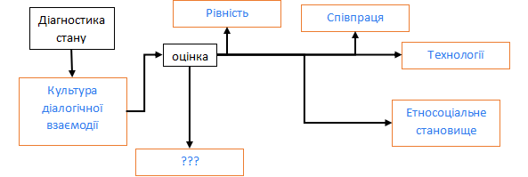

Додатковий компонент

Рисунок 2.1. Карта критеріїв діагностики стану культури діалогічної взаємодії

Джерело: побудовано автором за допомогою [36, 38, 39, 40, 41]

Звісно, можна оцінювати становище і за іншими параметрами, але зараз набагато важливіше знайти невідомий, але не менш важливий, елемент аналізу – роль викладача у формуванні культури діалогу. В попередніх матеріалах були представлені думки про аспекти, які впливають на хід діалогічної взаємодії, однак характер участі вчителя в комунікаціях та навчальному процесі безпосередньо пов’язаний не тільки зі створенням найбільш сприятливої атмосфери для навчання, але і з можливістю пояснювати складний матеріал та концепції в зручному для студентів форматі. Візуальний матеріал, такий як презентації та ілюстрації до теми, зазвичай несе в собі набагато більшу інформативність для будь-якої вікової категорії студентів, але саме під характером участі слід сприймати не тільки використання інтерактивних ігор та заздалегідь підготовлених буклетів з цікавими фактами. Згідно з дослідженням О. Тогочинського, О. Третяк, С. Чебоненко, яке було проведене серед здобувачів закладів освіти, існує як найменш п’ять характерів участі викладача в комунікаціях та навчальному процесі [42]:

1. характер участі: підтримка – студент активно залучається до діалогу з викладачем, відбувається обмін досвідом та успіхами, а викладач спрямовує своїх підопічних на самостійне формулювання висновків і подальший розвиток, вказуючи на цілі їхньої подальшої професійної діяльності;
2. характер участі: залучення до посадових обов’язків – навчальний матеріал пристосовується під індивідуальний прогрес студента, через що стимулюється його інтерес до роботи, а також з’являється потенціал розширення компетентних можливостей в майбутній професійній діяльності, тобто орієнтир на практику, а не теорію;
3. характер участі: делегування повноважень – педагог створює такі ситуації, коли студент може самостійно висловлювати свої думки, ідеї, ставити оцінки своєї роботі, а також бере на себе відповідальність за своє навчання;
4. характер участі: стимулювання – педагог об’єктивно оцінює досягнення учня і після цього підтримує розвиток тих професійних якостей, які будуть важливими у майбутньому, приділяючи увагу саморозвитку студента;
5. характер участі: згуртування – педагог концентрує увагу студентів на командній роботі та заохочує їх на проявлення ініціативи для досягнення спільної для кожної окремої групи цілі.

Так як ці характери участі педагога були отримані за допомогою опитувань студентів, які вважають такі стилі викладання ефективними, можна зробити висновок, що з приходом «Нової української школи» учні перестали боятися «авторитетних» викладачів, що можуть за невірно висловлену позицію знизити оцінки – вони навпаки хочуть стати активними учасниками освітньої системи, взявши за увагу педагога в якості наставника, якщо казати про перший та четвертий варіанти, тобто коли викладач вказує на цілі або звертає увагу на якісь важливі речі; або ментора, як в третьому варіанті, що самостійно визначає напрямок навчання та складає план напряму, в якому треба рухатися, але надає свободу у іншому.

В жодному випадку студенти не хочуть позбавитися вчителя, що дуже важливо для підготовки майбутніх фахівців. Вони не мають дивитися на своїх підопічних як «другий сорт» або «дітей, які прийшли вчитися тільки заради відміток у залікових книжках», а навпаки – вчитися одразу знаходити задачі для кожного зі студентів згідно з їх стилем роботи, і звичайно для цього студент-педагог має володіти всіма можливими підходами, а не тільки одним-двома.

Цікавим фактом є те, що педагогіка ніколи не стоїть на місці, тому як в іноземній, так і в вітчизняній науці постійно додаються нові характери участі, прикладами яких є: консультант, тьютор та модератор освітнього процесу. Згідно з матеріалами І. Попової та С. Квітки, викладач-консультант систематично підтримує студента, не просто переказуючи йому матеріал, але й надаючи індивідуальну допомогу в онлайн-форматі або особисто. Перевага такого стилю полягає у використанні викладачем свого досвіду. При цьому консультування може бути спрямованим на підтримку у проведені науково-дослідницьких та проєктних робіт, а може бути орієнтоване на окремих завданнях.

Діяльність викладача-тьютора ґрунтується на індивідуальному підході до кожного студента для організації його навчального процесу. По-перше, це стосується розвитку самостійності учня під час пошуку рішень проблем, що виникли. По-друге, тьютор може супроводжувати студента підчас виконання науково-дослідницької діяльності, однак додатково до цього він розробляє свій план відповідно до суб’єктивного досвіду студента таким чином, щоб підтримувати зацікавленість у навчанні.

Викладач-модератор в свою чергу використовує спеціальні методи, що допомагають розвинути навички аналізу інформації, планування, вирішення проблем, комунікації, прийняття особистої відповідальності за свої дії. Тобто його робота пов’язана з більш специфічним напрямом навчальної діяльності [43]. Звісно, на перший погляд здається, що майбутній викладач не зможе в повній формі використовувати жодну з цих трьох моделей участі, але насправді вони будуть йому доволі близькі через те, що їх використовують майже всі викладачі вже зараз. Майбутній педагог, будучи не обтяженим великим досвідом викладання, але знайомим з цими стилями, зможе в найкоротший час адаптуватися під кожен з них. Але для цього треба вчити ще зі шкільної лави не боятися експериментувати.

Кожен майбутній викладач в невизначений момент своєї кар’єри створить індивідуальний стиль, який буде більше відповідати його науковій сфері, техніці, що є в його розпорядженні та студентам, що частіше всього приходять до нього. На даний момент існує консенсус стосовно того, які умови потрібні для початку цього процесу та в яких кроках він відбувається. Наприклад, Т.Пісна та Г. Матукова надають майже однакові ідеї стосовно того, через які етапи проходить викладач, щоб сформувати особливий стиль: викладач вивчає свій об'єкт діяльності та самого себе, що стосується змісту, засобів, форм і методів, переваг і недоліків власної особистості; викладач встановлює близькі та далекі цілі навчання і виховання в межах свого предмету, стратегії та способи їх досягнення; викладач взаємодіє з студентами з акцентом на зв'язок комунікації з ефективністю педагогічної діяльності; викладач вчиться організувати діяльність студентів та власну. Результатом всього процесу є цілий набір якостей, які будуть притаманні тільки цьому педагогу [44, 45]. З практичної точки зору стає зрозуміло, що між індивідуальним стилем викладача і станом культури діалогічної взаємодії існує певна кореляція. Візуальне зображення впливу проілюстроване на рис. 2.2.

Темперамент

Характер реакції на дії студентів

Орієнтованість на результат / навчання

Гнучкість / традиційність

Рефлективність / інтуїтивність

Індивідуальний стиль викладача

Характер участі в комунікаціях та навчальному процесі



Стан культури діалогічної взаємодії

Сукупність педагогів з різним характером участі

Рисунок 2.2 Модель впливу індивідуального стилю викладача на культуру діалогічної взаємодії

Джерело: побудовано автором за допомогою [44, 45]

Саме через цей вплив роль викладача у формуванні культури діалогічної взаємодії є надзвичайно важливою. Пропущене місце у схемі елементів діагностики на рис. 1 належить педагогу. Індивідуальний стиль вчителя прямо впливає на умови виникнення діалогу зі студентами. Так адаптація під енергійність окремої групи студентів створює фундамент по аналогії з етносоціальними чинниками комунікації. Довіра створюється не одразу і залежить від того, як слухачі оцінюють викладача, що прямо впливає на відкритість колективу і їх бажання відповідати та вступати у дискусії, створюючи максимально сприятливу атмосферу. Всі ці кроки, які педагог використовує, сприяють взаємному збагаченню знаннями та формуванню найвищого рівня культури діалогічної взаємодії – позитивних міжособистісних відносин. Усі ці аспекти підкреслюють, що роль викладача є фундаментальною для забезпечення ефективного, інклюзивного та сучасного навчального процесу. Тому цей елемент має стояти на одному рівні з рівністю, співпрацею, технологічністю та етносоціальними чинниками, оскільки він інтегрує та підсилює кожен з них, сприяючи всебічному розвитку студентів. Вивчення стилів викладання дозволяє виявити, наскільки ефективно викладачі створюють відкриту та взаємоповажну атмосферу, яка в свою чергу є основою продуктивного діалогу. Така діагностика допомагає визначити сильні та слабкі сторони у взаємодії між викладачами та студентами, розробити стратегії для покращення комунікативних навичок і забезпечення високої якості освітнього процесу. Розуміння впливу викладача на діалогову активність студентів допомагає ВНЗ створювати сприятливі умови для розвитку критичного мислення, творчого потенціалу та самостійності студентів.

Тепер, коли були визначені критерії, в межах яких буде проводитися оцінка стану культури діалогічної взаємодії, необхідно знайти оптимальні методики. Вище вже було згадано, що досліджуваний термін прямо пов’язаний з компетентністю та комунікацією, і вже для них існують добре досліджені, ґрунтовні та об’єктивні системи оцінювання. Наприклад, методики соціометричних тестів, контент-аналізу, експертних оцінок та анкетування. Соціометричні критерії тестування у першій методиці поділяються на два основні види:

1. комунікативні критерії, які використовуються для опису та вимірювання реальних або уявних взаємин у групі, а також для визначення ставлення кожного члена групи до свого оточення. Наприклад, запитання типу «кого б ви запросили на день народження?» допомагають з'ясувати особисті симпатії та соціальні зв'язки в колективі;

2. гностичні критерії, які спрямовані на вивчення уявлень людини про своє місце та роль у групі. Вони допомагають з'ясувати, хто саме може обрати людину для вирішення конкретного завдання, а хто, можливо, відсторонить її від взаємодії. Вони допомагають зрозуміти, як людина сприймає своє становище в колективі.

Соціометричні критерії тестування зазвичай формуються в позитивному вигляді, орієнтуючись на з'ясування вибору і для їхнього ефективного використання необхідно дотримуватися певних правил:

* критерій повинен відбивати взаємини між членами колективу, щоб бути дієвим інструментом соціометричного дослідження;
* він повинен описувати ситуацію вибору партнера для спільної діяльності;
* критерій не повинен обмежувати можливості вибору, респондент повинен мати чітке уявлення про розміри та межі колективу і знати, що має право обрати будь-якого його члена;
* критерії повинні бути цікавими та значимими для досліджуваних;
* вони мають описувати конкретні ситуації, щоб у респондента була конкретна підстава для вибору або відхилення партнера;
* формулювання питань повинно бути чітким і однозначним.

Також у дослідженні стану культури діалогічної взаємодії корисним є розподіл списку питань на три блоки: питання на виявлення уявлень про діалог та діалогічну взаємодію, питання на виявлення уявлень про діалогічну установку та роботу зі смисловою сферою іншого та питання на оцінку рівня сформованості власних діалогічних умінь.

Перший блок містить питання щодо розуміння студентами діалогу, конструктивної діалогічної взаємодії, діалогічних умінь, професійного діалогу психолога, планування та прогнозування ситуацій професійної взаємодії. Ці питання стосуються аналітико-прогностичної складової діалогічної компетентності. Другий блок спрямований на вивчення мотиваційно-ціннісної складової діалогічної компетентності. Третій блок охоплює оцінку операційно-поведінкової складової діалогічної компетентності.

Одним з видів соціометричних тестів є метод, розроблений Д. Морено. Коли він використається, то зазвичай складають декілька колективних соціограм для однієї групи: взаємних виборів, взаємних відторгнень, перших двох виборів і так далі. Індивідуальні соціограми дозволяють більш детально проаналізувати положення конкретного члена у групі, наприклад, визначити позицію лідера від позиції інших популярних членів групи. Це дозволяє зрозуміти загальну структуру діалогічної взаємодії та виявити потенційні проблеми, такі як ізоляція окремих членів або надмірна залежність групи від одної людини. Тобто симпатія та антипатія між членами групи є одним з основних показників культури діалогічної взаємодії та її стану.

Соціометричні тести, які включають питання про мотивацію та цінності, дозволяють зрозуміти, наскільки учасники групи орієнтовані на діалогічну взаємодію та наскільки вони цінують спільну роботу. Прикладом подібних питань може бути: «як ви оцінюєте важливість діалогу у вашій групі / аудиторії / класі?». І так як стан культури залежить не тільки від викладача, для повноцінної діагностики потрібно виявляти якість діалогічних навичок студентів, тобто вміння слухати, висловлюватися конструктивно та вирішувати внутрішні конфлікти. Через постійний аналіз цих чинників та пристосування викладача під їхній напрям відбувається глибоке розуміння сильних та слабих сторін педагога, а також знайти шляхи для подальшого розвитку ефективної комунікації та співпраці в колективі. Соціометричні тести, додатково доповнені іншими методами діагностики, можуть дати глибоке розуміння культури діалогічної взаємодії в групі [46].

О. Федій в своїй праці довела, що культуру майбутнього педагога, в випадку її дослідження – початкової школи, робить сучасною таке науково-педагогічне мислення, яке передбачає феноменальну здатність педагога до випереджуючого відображення, що дозволяє передбачити реакцію дитини на запланований педагогічний вплив. Головним показником цієї філософської інновації є прогресивний розвиток школи у порівнянні з традиційною масовою практикою. Інноваційність у системі професійної освіти може бути пов'язана зі змінами в цілях та змісту освіти, впровадженні нових методів та цифрових технологій, які почали більше сприяти розвитку критичного мислення та креативності викладача. Покрокове реформування організаційних форм і системи управління ЗВО, що було однією з ініціатив педагогіки партнерства як складової «Нової української школи», дозволило ще більше покращити гнучкість освітнього процесу, а нові підходи до оцінки знань все більше фокусуються на особистому досвіді студентів під керівництвом педагога.

Також позитивний внесок у культуру діалогічної взаємодії, за її думкою, вносить зміна підходів до виховної роботи, орієнтованих вже на формування культурних і духовних цінностей, а також всебічне урахування діалогічної компетентності як у викладачів, так і у студентів. Вона вважає, що важливо, щоб педагоги усвідомлювали свою роль не тільки як носіїв знань, але й як фасилітаторів, які допомагають студентам розвивати свої комунікативні навички, критичне мислення та креативність. Це створює умови для формування гармонійної особистості, здатної до ефективної діалогічної взаємодії у будь-яких соціальних і професійних контекстах. І для об’єктивного аналізу вона пропонує використовувати саме контент-аналіз [47]. Формальний варіант реалізації діагностики культури діалогічної взаємодії за допомогою цієї методики було зображено в табл. 2.1.

Таблиця 2.1

Контент-аналіз культури діалогічної взаємодії у ЗВО

|  |  |  |  |
| --- | --- | --- | --- |
| Категорія | Критерії | Показники | Приклад аналітичних питань / завдань |
| Структура комунікації | Використання запитань | Кількість відкритих та закритих запитань | Скільки запитань ставлять учасники діалогу? Які типи запитань переважають? |
| Емоційне забарвлення діалогу | Тональність мови | Частота використання позитивної / негативної лексики | Чи переважають позитивні чи негативні емоційні висловлювання? Які емоційні реакції викликають висловлювання? |
| Наявність емпатії та підтримки | Кількість підтримуючих фраз | Наскільки часто учасники діалогу виражають підтримку один одному? |
| Інтерактивність навчального процесу | Взаємодія між учасниками | Кількість взаємних запитань та відповідей | Як часто учасники взаємодіють між собою? Чи звертаються вони один до одного? |
| Залученість учасників | Частота вступу нових учасників у діалог | Чи всі учасники рівномірно приймають участь у діалозі? |

Продовження табл. 2.1.

|  |  |  |  |
| --- | --- | --- | --- |
| Категорія | Критерії | Показники | Приклад аналітичних питань / завдань |
| Змістовність діалогу | Глибина обговорення тем | Частота використання аргументів, прикладів, фактів обома сторонами діалогу | Чи використовують учасники аргументи та приклади для обґрунтування своїх позицій?  Наскільки обговорювані теми відповідають актуальним питанням та проблемам? |
| Стиль комунікації | Домінування стилів | Частота використання авторитарного, демократичного, ліберального стилів викладачем | Які стилі комунікації переважають? Чи існує баланс між різними стилями? |
| Готовність викладача та колективу до співпраці | Частота прийняття іншої позиції викладачем та студентами | Як часто учасники проявляють готовність до співпраці? Чи готовий викладач прийняти позицію, якщо вона йому не подобається? |
| Мотивація та цінності | Повага до етносоціальних цінностей | Частота висловлювань, що відображають нейтральну / негативну / позитивну думку стосовно цінностей та переконань | Які цінності та переконання найчастіше виражають учасники? Наскільки часто викладач розказує про власні етносоціальні цінності? Чи пропагандує будь-яка зі сторін свої цінності? |

Джерело: побудовано автором за допомогою [47]

За допомогою цієї таблиці можна систематично збирати та аналізувати дані про культуру діалогічної взаємодії, виявляючи як сильні, так і слабкі сторони комунікації в освітньому середовищі. Звісно, цей варіант репрезентації методики не є стовідсотково об’єктивним, тому що вчені, що орієнтуються або вивчають діалог з іншого боку, знайдуть свої варіанти тлумачення методу, на які в свою чергу впливає не тільки професійний досвід, але й стан науки в поточному часі, темперамент дослідника, його власні етносоціальні цінності.

Метод експертних оцінок, як вважає А. Денисова, є доцільним для використання у системі моніторингу як для визначення, так і для подальшого аналізу показників якості кваліфікації фахівців у галузі професійної освіти. Крім того, сформований та науково обґрунтований кількісно-якісний склад експертної групи може дозволити залучити фахівців, здатних об'єктивно оцінювати відповідні показники [48]. Відповідно цей висновок можна відобразити і для оцінки стану культури діалогічної взаємодії, так як необхідна для неї компетентність є частиною праці та знань кваліфікованого педагога. Однак наступною проблемою буде пошук необхідної кількості експертів – в прикладі А. Денисової було обрано 55 експертів – і через нестачу часу у більшості викладачів, щоби не відволікати їх від роботи, пропонується адаптувати цю методику під суб’єктивне шкалювання, проведене за конкретними показниками, позначеними в наукових роботах Е. Палихати, Н.Скрипник та Н. Христич. А вже в наступній методиці буде залучена увага діючих викладачів для загальної оцінки становища.

Отже, в якості матеріальної бази для визначення показників, що будуть оцінені, були обрані статті в рамках діалогічної компетентності вчителів, а також мовленнєвої культури студентів – для візуалізації того, що підібрана методика має на увазі чинники з обох боків: і викладацького, і студентівського. Перш за все, діалогічна взаємодія в більшості випадків є звуковим видом міжособистісної комунікації, саме тому необхідно приділити увагу мовленнєвому питанню при діагностиці поточного рівня її культури серед студентів педагогічних спеціальностей, тому що їм потрібно не тільки знати, про що розмовляти, але і як виконувати цей процес.

Наприклад, Е. Палихата звертає увагу, що необхідно свідомо враховувати різні аспекти мовлення: мовленнєві функції, норми літературної мови, комунікативні якості, а також вміння логічно але емоційно виражати свої думки. В якості конкретних показників оцінювання на базі її дослідження також можна використовувати правильність, виразність та багатство мови [49]. І це, звісно, стосується не тільки студентів, але й викладачів. Н. Скрипник в своєму дослідженні вона вказує, що вплив інтернету на культуру діалогічної взаємодії відображається у широкому спектрі можливостей для спілкування між людьми, які надає «світова павутина». Наприклад, інтернет-дискурс створює унікальне середовище для обміну думками, ідеями та інформацією і він не лише збагачує мовлення різноманітними жанрами та стилістичними прийомами, але і сприяє розвитку комунікативних навичок, таких як емпатія та розуміння інших. Однак важливо також враховувати потенційні негативні чинники діалогової взаємодії у мережі, такі як ризик недоречної комунікації, поширення передусім невірної інформації, велика кількість сленгу [50].

На жаль, студенти спілкуючись з викладачем не віч-на-віч можуть забувати про правила етикету. І, відповідно, так само вчителі, особливо молоді, інколи можуть втратити педагогічний такт. Таким чином, інтернет може бути як інструментом зміцнення культури діалогічної взаємодії, так і викликом для її збереження та покращення. І фіналом цього етапу дослідження впливу інтернету на досліджувану тему буде відокремлення додаткових показників діагностики: функціональність мовлення, наявність у мові різних комбінацій лексичних одиниць для досягнення більшого рівня розуміння співбесідником, естетичність розмови в конкретних обставинах, здатність до підтримання діалогу на не дуже знайомі теми, а також форма реакції на конфліктні ситуації. Цікавим фактом є те, що розгляд впливу інтернет-комунікації суто доказує важливість технологічного чинника в рамках культури діалогічної взаємодії.

В статті Н. Христич сформовано, що для підвищення рівня діалогічної компетентності, в даному випадку – англомовної – необхідно використовувати лінгвокультурологічні стратегії, які ґрунтуються на принципах майбутньої інтеграції студентів у мовно-культурне середовище, враховуючи всебічне вивчення невербальних засобів спілкування, етикетних норм поведінки, розвитку навичок комунікативної гнучкості і толерантності до міжкультурних відмінностей, через що слід уникати етнокультурних стереотипів. Також вона приділяє увагу важливості рольових ігор у навчанні, які поєднують в собі окрім інтерактивного виду діяльності ще і формування принципу єдності мови, культури і ціннісних орієнтирів [51]. Відповідно на основі «компіляції» всіх трьох думок вчених методом суб’єктивного шкалювання було створено табель для діагностики стану культури діалогічної взаємодії у студента педагогічної спеціальності, що зображено в табл. 2.2 В даному випадку учню пропонується зайнятися самоаналізом та суб’єктивно оцінити свої навички за шкалою від 2 до 5 де: «2» – (я оцінюю себе) дуже низько; «3» – низько; «4» – вище середнього; «5» – дуже високо.

Таблиця 2.2

Табель самооцінки стану культури діалогічної взаємодії студента педагогічної спеціальності

|  |  |  |  |  |
| --- | --- | --- | --- | --- |
| Питання | Варіанти відповіді | | | |
| Рівень володіння невербальними засобами спілкування | | | | |
| Як ви оцінюєте свою здатність чітко й емоційно виражати свої думки та почуття за допомогою міміки, жестів та інтонації? | 2 | 3 | 4 | 5 |
| Як ви оцінюєте свою здатність розуміти та інтерпретувати невербальні сигнали інших людей? | 2 | 3 | 4 | 5 |
| Як ви оцінюєте свою здатність використовувати невербальні сигнали для підкреслення своїх думок та почуттів у діалозі? | 2 | 3 | 4 | 5 |
| Знання етикетних норм поведінки | | | | |
| Як ви оцінюєте свої знання основних правил етикету в різних ситуаціях спілкування (офіційних, неофіційних, з друзями, з незнайомцями)? | 2 | 3 | 4 | 5 |
| Як ви оцінюєте свою здатність використовувати ввічливі формулювання, звертання, прохання тощо? | 2 | 3 | 4 | 5 |
| Як ви оцінюєте свою здатність дотримуватися правил етикету при спілкуванні з людьми з іншої культури? | 2 | 3 | 4 | 5 |
| Комунікативна гнучкість | | | | |
| Як ви оцінюєте свою здатність використовувати різні комунікативні стратегії залежно від ситуації спілкування? | 2 | 3 | 4 | 5 |
| Як ви оцінюєте свою здатність адаптувати свою мову та стиль спілкування до співрозмовника? | 2 | 3 | 4 | 5 |
| Етносоціальна толерантність | | | | |
| Як ви оцінюєте свою здатність уникати етнокультурних стереотипів та упередженості? | 2 | 3 | 4 | 5 |
| Як ви оцінюєте свою здатність розуміти та приймати те, що люди з різних культур можуть мати різні цінності та погляди? | 2 | 3 | 4 | 5 |
| Володіння принципами єдності мови, культури та ціннісних орієнтирів | | | | |
| Як ви оцінюєте свою здатність використовувати мовленнєві навички? | 2 | 3 | 4 | 5 |
| Як ви оцінюєте свою здатність розуміти цінності, ідеї та переконання інших людей через мову? | 2 | 3 | 4 | 5 |
| Володіння інтерактивними методами викладання | | | | |
| Як ви оцінюєте свої навички брати участь у чужих рольових іграх, виконуючи не звичні для себе ролі? | 2 | 3 | 4 | 5 |
| Як ви оцінюєте свою здатність аналізувати та оцінювати поведінку інших людей в рамках інтерактивних занять? | 2 | 3 | 4 | 5 |
| Як ви оцінюєте свої організаторські здібності до проведення інтерактивних занять? | 2 | 3 | 4 | 5 |

Джерело: побудовано автором за допомогою [49, 50, 51]

Подібні табелі оцінок можна використовувати як для відбору студентів педагогічних спеціальностей для проходження практики в закладах освіти специфічного рівня, так і для моніторингу розвитку культури діалогічної взаємодії протягом навчання для того, щоб розробити індивідуальні плани розвитку та адаптувати студентів до конкретних педагогічних спеціальностей.

Остання методика – анкетування – частково була продемонстрована в табелі, однак якщо в минулому випадку результати оцінювалися у цифровому діапазоні, то у разі створення анкети дослідникам потрібно створити відповіді у текстовому форматі, які будуть адекватно використатися на стадії дослідження без будь-яких упереджень. Анкетування завжди було зручним засобом відбору інформації, тому що воно дозволяє швидко зібрати дані від великої кількості людей, що значно зменшує час і ресурси, необхідні для проведення досліджень порівнюючи з іншими методами, такими як особисті інтерв'ю або контент-аналіз. Багато респондентів вважають за краще відповідати на питання анкети анонімно, що сприяє чесності й відкритості, а так як дослідження було спрямовано на таку чутливу та важливу тему, єдиний формат анкети для всіх респондентів може значно полегшити аналіз даних. Усі отримують однакові запитання, що робить результати більш порівнюваними. І через поточні умови дистанційної освіти цей метод, як і попередній, має найбільшу популярність серед дослідників.

Отже, пропонується провести опитування серед абітурієнтів педагогічних спеціальностей Східноукраїнського національного університету імені Володимира Даля, а також серед педагогічного складу. Але для збільшення охвату респондентів слід запросити і гостей з інших навчальних напрямків з обох боків. Для наповнення анкети змістом було створено наступний перелік питань:

* чи вважаєте Ви важливим діалог в навчальному процесі?
* які переваги Ви бачите в наявності діалогу між студентами та викладачами?
* які чинники, на вашу думку, ускладнюють діалог у навчальному середовищі?
* як Ви оцінюєте поточний рівень якості діалогу між викладачами та студентами у СНУ ім. В. Даля?
* які зміни або покращення Ви б хотіли бачити щодо діалогу між студентами та викладачами?

При складанні не використовувалися професійні терміни, які можуть бути зрозумілі респондентам, сленг та інші необов'язкові елементи. Також кожному з питань було надано декілька варіантів відповідей, які так або інакше охоплюють саме людський інтерес, що більше стосується практичного аспекту культури, а не теоретичного.

Цей перелік питань охоплює основні аспекти діалогу в навчальному процесі, дозволяючи отримати різнобічну інформацію, що містить в собі як особисті думки респондентів, так і аналіз переваг та недоліків, а також пропозиції щодо покращення ситуації. Звісно, можна було б збільшити перелік питань, однак і ці питання сприяють всебічному розумінню поточної ситуації та ідентифікації ключових напрямків для покращення стану культури діалогічної взаємодії.

* 1. Результати дослідження стану сформованості культури діалогічної взаємодії серед студентів СНУ ім. В. Даля

Опитування за допомогою анкетування було проведене серед студентів педагогічних та інших спеціальностей, а також серед викладачів. Спочатку респондентам пропонувалося відмітити, чи вони є студентом або викладачем для створення більшої варіативності та змістовності результатів дослідження. Участь факультету гуманітарних та соціальних наук і студентської ради університету мала значний вплив на результати опитування щодо культури діалогічної взаємодії між студентами та викладачами. Завдяки їх активній підтримці, інформація про опитування була широко розповсюджена серед студентів, що суттєво сприяло збільшенню кількості респондентів.

Об'ява була розміщена на офіційному інформаційному каналі факультету соціальних та гуманітарних наук, а також на каналі студентської ради в месенджері «Telegram». Завдяки активному поширенню об'яв, кількість респондентів значно зросла. Інформація від обох організацій в «Telegram» дозволила охопити тих студентів, які віддають перевагу цій платформі для отримання новин про наукове та громадське життя університету, тоді як розміщення в «Microsoft Teams» студентською радою залучило аудиторію, яка активно використовує цю платформу для навчання та комунікації. Це забезпечило більшу репрезентативність вибірки, оскільки студенти різних курсів і спеціальностей мали можливість дізнатися про опитування та взяти в ньому участь. Це, в свою чергу, дозволило отримати більш різноманітні та глибокі результати, що відображають широкий спектр думок і досвіду студентів. Активна участь студентського органу самоврядування та факультету також підвищила рівень довіри до опитування серед студентів, що сприяло більш відвертому висловленню їхніх думок і проблем. Висновки опитування окрім несення об’єктивної наукової цінності також підкреслюють важливість залучення студентських організацій та ресурсів факультету до процесу проведення досліджень.

На початку анкетування всім респондентам було запропоновано обрати їх статус в межах освітньої установи. Від всієї кількості, яка дорівнює 41 особам, 75,6% виявилися студентами і тільки 24,4% – викладачами. Візуальне зображення представлене на рис. 2.3.

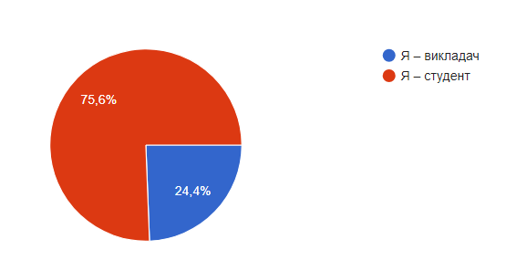

Рисунок 2.3. Статусна приналежність респондентів (10 викладачів та 31 студент)

Такий розподіл респондентів означає декілька речей: по-перше, домінує студентська думка і опитування в основному відображає перспективу студентів на тему дослідження. По-друге, незважаючи на меншу кількість викладачів, таке співвідношення учасників виглядає реалістичним навіть в умовах опитування в реальній аудиторії, де на одного вчителя припадає як найменш 10-20 студентів. Отже загальна зацікавленість респондентів у темі опитування може бути встановлена як «прийнятна». По-третє, для майбутніх анкетувань слід підключити більше інформаційних ресурсів, щоб залучити більшу кількість студентів та особливо викладачів. По-четверте, невелика кількість обох категорій респондентів в рамці цілого ЗВО дозволяє більш зручно сформувати конкретні рекомендації по темі.

Першим повноцінним питанням анкети, назва якої «Опитування щодо думок студентів та викладачів стосовно культури діалогічної взаємодії в освітньому процесі», було «Чи вважаєте Ви важливим діалог в навчальному процесі». Візуальне зображення результатів першого питання проілюстроване на рис. 2.4.

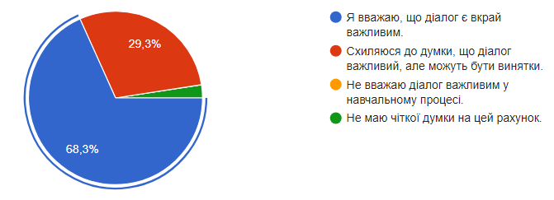

Рисунок 2.4. Відсотковий розподіл респондентів у відповіді на питання «Чи вважаєте Ви важливим діалог в навчальному процесі?»

Джерело: побудовано автором за допомогою інтерфейсу Google Forms

68,3% респондентів або 28 осіб переконані, що діалог є вкрай важливим у навчальному процесі. Це свідчить про сильне усвідомлення значення діалогу для навчання. Даний результат також підкреслює, що переважна більшість студентів та викладачів визнають необхідність інтерактивної комунікації для ефективного навчання. 29,3% респондентів або 12 осіб схиляються до думки, що діалог важливий, але з деякими винятками. Це вказує на те, що значна частина учасників підтримує ідею діалогу в якості важливого елементу, але визнає, що є ситуації або контексти, де інші методи можуть бути більш доречними. Наприклад, під час самостійної роботи або лекцій з великою кількістю студентів. І тільки одна особа або 2,4% респондентів не має чіткої думки щодо важливості діалогу. Це вказує на дуже низький рівень невизначеності серед усіх респондентів, що може бути або наслідком високої обізнаності, або наявності досвіду в цій темі. І жоден респондент не вважає, що діалог не є важливим у навчальному процесі. Це свідчить про відсутність негативного сприйняття діалогу серед опитаних. Переважна більшість респондентів визнає, що діалог відіграє певну роль у навчанні, навіть якщо вона варіюється. В такому випадку слід зосередити зусилля на підтримці та розвитку діалогічного навчання – викладачам необхідно заохочувати активну участь студентів у цьому процесі через постійні дискусії, обговорення та обмін зворотного зв’язку. студентам в свою чергу треба не соромитися пропонувати своїм наставникам нові методи діалогічної взаємодії, якщо в них є якісь ідеї.

Також враховуючи, що деякі респонденти визнають винятки в цьому питанні, існує важливість мати гнучкий підхід до використання діалогових інструментів. Визначення ситуацій, де діалог може бути менш ефективним, може допомогти розробити альтернативні методи навчання. Для осіб, які не мають чіткої думки, можна організувати додаткові заходи, такі як тренінги або семінари, щоб підвищити їхню обізнаність щодо переваг діалогічного навчання. Загалом відсутність респондентів, що не вважають діалог важливим абсолютно позитивним явищем, на що і була спрямована вся ідея педагогіки партнерства та «Нової української школи». Результати свідчать о вірному русі в цьому напрямі.

Наступним питанням було «Які переваги Ви бачите в наявності діалогу між студентами та викладачами?». Візуальне зображення результатів другого питання розташоване на рис. 2.5.

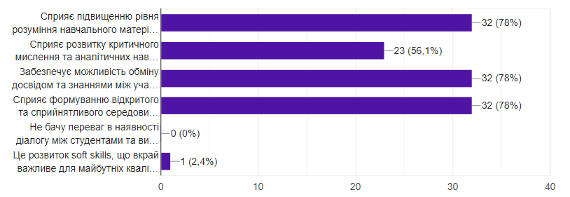

Рисунок 2.5. Відсотковий розподіл респондентів у відповіді на питання «Які переваги Ви бачите в наявності діалогу між студентами та викладачами?»

Джерело: побудовано автором за допомогою інтерфейсу Google Forms

На це питання більшість респондентів, що дорівнює 78% або 32 особам, однаково обрали три варіанти: сприяє підвищенню рівня розуміння навчального матеріалу, забезпечує можливість обміну досвідом та знаннями між учасниками, та сприяє формуванню відкритого та сприйнятливого середовища для навчання. Така численна підтримка одразу трьох варіантів свідчить про те, що респонденти розуміють важливість діалогічної взаємодії. А причиною їх популярності може бути їх схожість.

Спільним для цих варіантів є те, що всі вони підкреслюють взаємодію і колективний процес навчання, де діалог відіграє центральну роль. Вони всі фокусуються на колективному пізнанні, відкритості, і взаємному обміні знаннями, що робить навчальний процес більш інтерактивним та ефективним. Крім того, 56,1% респондентів або 23 особи зазначили, що діалог сприяє розвитку критичного мислення та аналітичних навичок, що підкреслює значущість діалогу для когнітивного розвитку студентів, але також треба помітити, що тільки половина усіх учасників згодна з цим твердженням. Можливо, формулювання відповіді або її специфічність мала вплив на цей результат. Також жоден респондент не обрав варіант «Не бачу переваг в наявності діалогу між студентами та викладачами», що свідчить про загальну позитивну оцінку діалогу в навчальному середовищі ЗВО. Один респондент зазначив додаткову перевагу – розвиток soft skills, що може бути важливо для майбутніх фахівців. І хоча цей варіант запропонував лише один учасник, він підкреслює дуже важливі елементи діалогу, що є важливими для професійного розвитку студента педагогічної спеціальності. Загалом результати вказують на те, що респонденти високо цінують діалог у навчальному процесі через його здатність покращувати розуміння матеріалу, забезпечувати обмін знаннями та створювати відкриту і сприятливу атмосферу для навчання. Ці переваги роблять діалог привабливим та важливим елементом освіти.

Наступним питанням було «Які чинники, на Вашу думку, ускладнюють діалог у навчальному середовищі?». Візуальне зображення результатів другого питання розташоване на рис. 2.6.

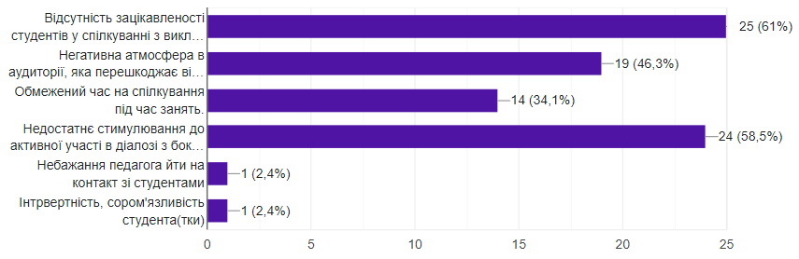

Рисунок 2.6. Відсотковий розподіл респондентів у відповіді на питання «Які чинники, на Вашу думку, ускладнюють діалог у навчальному середовищі?»

Джерело: побудовано автором за допомогою інтерфейсу Google Forms

Відсутність зацікавленості студентів у спілкуванні з викладачами — це найпоширеніша проблема, на яку вказали 61% респондентів або 25 осіб. Це може бути обумовлено різними чинниками: низька мотивація, слабке розуміння матеріалу студентами, невміння викладача зацікавити аудиторію, тощо. 46,3% респондентів або 19 осіб відзначили, що негативна атмосфера в аудиторії заважає їм вільно висловлювати свої думки. Це може бути пов'язано з авторитарним стилем викладання, тиском з боку колег, або ж з загальним психологічним дискомфортом в аудиторії. 34,1% респондентів або 14 осіб зазначили, що їм не вистачає часу для повноцінного діалогу під час занять. Зазвичай головними причинами цього є щільний навчальний план, велика кількість студентів у групі або потоці, або, так буває, невміння викладача розподілити час на всі заплановані завдання, поставлені перед заняттям. 58,5% респондентів або 24 особи вважають, що ні студенти, ні викладачі не докладають достатньо стимулювання для активної участі обох сторін у діалозі. Причиною може бути недостатнє фінансове супроводження освітнього процесу, недостатня кількість технологічних засобів, не тільки електронних пристроїв, але й ,наприклад, інвентарю для проведення хімічних та фізичних експериментів Виникнення цього чинника призводить до пасивності студентів, неуважності аудиторії, та загального зниження рівня зацікавленості в обговоренні теми з викладачем, який в свою чергу відчуває набагато менше мотивації працювати в повну силу. Деякі чинники можуть бути взаємопов'язані не тільки в рамках анкетування, але й на практиці.

Наприклад, відсутність зацікавленості студентів може призводити до негативної атмосфери в аудиторії і навпаки. Важливо створити в аудиторії атмосферу поваги та довіри, де кожен викладач та студент буде почуватися добре й вільно висловлювати свою думку. Також один респондент зазначив як можливий чинник небажання педагога іти на контакт, але якщо такі випадки дійсно бувають, то їх рідкість, на щастя, велика. А ось інший варіант, запропонований також одним респондентом, набагато ближче знаходиться до об’єктивної проблеми діалогічної взаємодії – інтровертність, сором'язливість студентів. Отже, інтерпретація результатів цього питання свідчить про те, що за думкою респондентів об’єктивно існує низка чинників, що ускладнюють діалог у навчальному середовищі, над якими треба працювати. Подальші дослідження та впровадження відповідних заходів дозволять покращити якість освітнього процесу та сприяти більш ефективному засвоєнню знань студентами.

В якості наступного питання респондентам було запропоновано оцінити поточний рівень якості діалогічної взаємодії у Східноукраїнському національному університеті імені Володимира Даля. А в якості відповіді було запропоновано три категорії: високий рівень якості – існує багато можливостей для вільного обміну думок; середній – існують можливості для діалогу, але вони не завжди використовуються; низький – діалог майже відсутній або недостатній. Візуальне зображення результатів цього питання знаходиться на рис. 2.7.

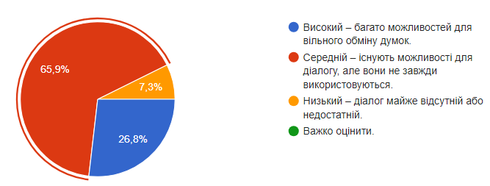

Рисунок 2.7. Відсотковий розподіл респондентів у відповіді на питання «Як Ви оцінюєте поточний рівень якості діалогу між викладачами та студентами у СНУ ім. В. Даля?»

Джерело: побудовано автором за допомогою інтерфейсу Google Forms

Отримані дані свідчать про те, що більшість респондентів (65,9%) або 27 осіб вважають, що рівень якості діалогу в СНУ ім. В. Даля є середнім. Це свідчить про те, що більшість студентів та викладачів все ж таки бачать потенціал для покращення комунікації між викладачами та студентами. Тільки 26,8% респондентів або 11 осіб вважає рівень якості діалогу високим, але це все ще може свідчити про діючі успішні методики в навчальному закладі, які підтримують активний діалог між викладачами та студентами. Тільки 3 особи або 7,3% респондентів вважають якість діалогу низькою на даний момент часу. В будь-якому випадку результати довели, що необхідно і в майбутньому розвивати ініціативи, спрямовані на створення сприятливого середовища для діалогу та підтримки вільного обміну думок, проводити тренінги та семінари для студентів і викладачів, стимулювати вести активну діалогічну діяльність і поза межами закладу, розвиваючи неформальне спілкування. Також можливо це було викликано через неможливість студентів збільшити свій внесок у навчальний процес. І все-таки взагалі не можна сказати, що результати є поганими. Навпаки, вони можуть вказувати на різноманітність у сприйнятті рівня якості діалогу між викладачами та студентами в навчальному закладі.

В якості останнього питання студентам та викладачам було запропоновано обрати зміни щодо діалогу, які вони б хотіли побачити у майбутньому. Результати знаходяться на рис. 2.8.

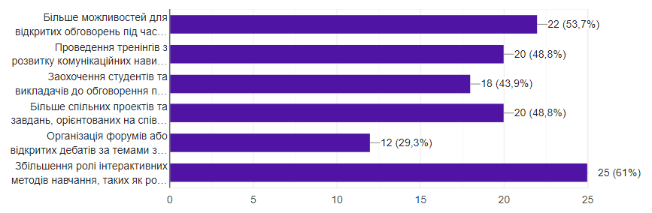

Рисунок 2.8. Відсотковий розподіл респондентів у відповіді на питання «Які зміни або покращення Ви б хотіли бачити щодо діалогу між студентами та викладачами?»

Джерело: побудовано автором за допомогою інтерфейсу Google Forms

Згідно з результатами, 22 особи або 53,7% респондентів бажають більше спілкуватися у межах аудиторії підчас занять. Хтось міг обрати цей варіант через необхідність додаткового часу, коли студенти можуть краще зрозуміти навчальний матеріал, тобто задавати питання, уточнювати неясні моменти, отримувати додаткові пояснення викладача. Інші могли обрати цей варіант через бажання отримувати аргументовані позиції підчас активного обговорення, а хтось – через позитивний вплив діалогової активності на загальну атмосферу в аудиторії. 20 осіб або 48,8% респондентів бажають проведення додаткових тренінгів з розвитку комунікаційних навичок. І це зрозуміле бажання, яке постійно втілюється у життя керівництвом університету в рамках багатьох партнерських програм з громадськими організаціями. Але респонденти можуть мати на увазі спеціалізовані курси, які підвищують педагогічну кваліфікацію в напрямку діалогової активності, компетентність, а також мовленнєві навички. 18 осіб або 43,9% респондентів хочуть поширення спілкування з викладачами та студентами поза межами аудиторій, про що в якості одних з чинників діалогічної взаємодії вже було написано вище. 20 осіб або 48,8% респондентів хочуть поширити кількість сумісних завдань та проєктів зі своїми колегами та викладачами і насправді це одна з найголовніших методик розвитку культури, тому над цим активно працюють вчителі, активно запрошуючи всіх приймати участь у конференціях.

Однак доволі часто ця робота має діловий характер, коли студентам видають завдання, а викладачі потім його перевіряють. Разом в такому випадку вони працюють тільки підчас захисту. А якщо це конференція заочного формату, то і такої співпраці може не бути. Тільки працюючи в повноцінній команді з викладачами, студенти отримують можливість розвивати комунікативні навички, а також обмінюватися ідеями та пропонувати різні підходи до вирішення завдань. Це в свою чергу може сприяти розвитку креативності та стимулювати виникнення нових ідей. Викладачі при командній праці в реальному часі можуть принести свій експертний досвід у проєктні завдання, що допоможе студентам краще розуміти матеріал та здійснювати більш якісну роботу в поточному режимі. Отже, бажання студентів та викладачів більше працювати разом може бути зумовлене бажанням обміну ідеями, використанням експертного досвіду, отриманням менторської підтримки, підвищенням мотивації та відповідальності, а також, звісно, розвитком комунікативних навичок.

Тільки 12 осіб або 29,3% респондентів будуть не проти організації відкритих дебатів або форумів за темами занять. Ймовірно, такий відсоток пов’язаний з психосоціальними чинниками та складністю створення з нуля таких повноцінних заходів. А ось вже домінуюча більшість, або 61% респондентів, хоче збільшення ролі інтерактивних методів навчання в освітньому процесі, таких як рольові ігри, кейс-методи, мозкові штурми. Існує багато причин, чому студенти та викладачі хочуть бачити більше інтерактивних методів навчання на заняттях. Для студентів вони можуть зробити навчання більш цікавим та захоплюючим. Коли учні активно беруть участь у процесі навчання, вони з більшою ймовірністю будуть зацікавлені в матеріалі та мотивовані до його вивчення. Також інтерактивні методи навчання можуть допомогти студентам краще зрозуміти та засвоїти матеріал і вимагають від них критичне мислення та вирішення поставлених проблем, що в свою чергу має позитивний вплив на психосоціальне становище, майбутню кар’єру та загальний життєвий досвід. Інтерактивні методи навчання можуть також допомогти викладачам зробити свої заняття більш ефективними.

Наприклад, симуляції реальних ситуацій допомагають краще продемонструвати матеріал і застосувати його до реальних ситуацій. Вікторини та відеоігри створюють необхідний візуальний матеріал, який викладач може доповнити своїми записами лекцій або розказувати цікаві факти в поточному режимі. Також дійсно зменшується навантаження на викладача, тому що інтерактивні методи потребують від студентів більшої самостійності, через що викладач може витратити свій час на інші задачі або відпочинок. А коли викладачі пробують нові методи та стратегії вони можуть дізнатися багато нового не тільки про ефективні підходи до навчання, але й поширити свій життєвий, культурний або духовний досвід.

А якщо педагогу подобається займатися створенням або використанням цих інтерактивних елементів навчання, то може бути збільшене задоволення від своєї роботи, що дуже важливо для психосоціального портрету вчителя. Особливо добре позначається на стосунках зі студентами сумісна гра, коли викладач стає не просто спостерігає, але й є повноцінним гравцем або членом команди. Але слід розуміти, що не всі інтерактивні методи можуть бути однозначно позитивними в плані впливу на студентів. Ті інструменти, що підвищують конкуренцію серед студентів — негативно впливають на дисципліну.

* 1. Комплекс форм і методів розвитку культури діалогічної взаємодії у майбутніх викладачів

Тепер, коли поняття, на якому фокусується випускна кваліфікаційна магістерська робота, було розглянуто, можна перейти саме до розробки нових технологій, що будуть спиратися на існуючу теоретичну базу, а також вирішувати визначені в другому розділі роботи проблеми. Отже, проведене анкетування довело необхідність проведення додаткових тренінгів, які є однією з відомих форм інтерактивного навчання. Особливо гостро питання діалогічної взаємодії стоїть у випадку, як приводив приклад один з респондентів, коли студент або навіть викладач інтровертний або сором’язливий. Умовно підготовка тренінгу для роботи з такими студентами вимагає п’яти важливих етапів, не зважаючи на особливий підхід до кожного з них. Для формування змісту цих етапів були використані матеріали Т. Гордієнко, В. Ведмідь та Д.Федоренко [52]:

* етап аналізу майбутніх членів тренінгу – необхідно з’ясувати поточний рівень комфорту у соціальній взаємодії студентів, що будуть брати участь у заході. Для цього можна використовувати анонімні опитування або інтерв’ю віч-на-віч, щоб дізнатися їх заборонені або неприємні теми. Це потрібно для того, щоб максимально уникнути дискомфорту при проведені тренінгу. Але якщо виконувач бажає провести індивідуальну бесіду, попередньо для цього він має бути готовим побудувати довірчі відносини з цією людиною. З екстравертами набагато легше – більшість з них самостійно захоче впливати на організацію заходу, пропонуючи свої ідеї;
* етап визначення підсумкових результатів та цілей тренінгу – важливо зрозуміти, що виконувач бажає змінити у своїх учнях: їх навички уважного прослуховування, логічного висловлювання думок або самостійного проведення занять, якщо мова іде про майбутнього вчителя. Краще готувати фахівців підчас таких заходів, коли обстановка є неформальною та має мінімальний негативний вплив на студента;
* етап формування програми тренінгу – потрібно створити вступ, який буде підкреслювати, що захід відбувається в безпечному середовищі, де ніякі думки не будуть засуджуватися, що розслабить учасників, в основній частині повинно бути як найменш два фрагмента – теоретична частина, в якій виконувач буде пояснювати структуру діалогічної взаємодії, її принципи, елементи невербальної комунікації, етносоціальні чинники діалогу, тощо. І практичну частину, підчас якої учасники зможуть прийняти участь у рольовій грі або у вирішенні якогось кейсу, а після закінчення цих завдань обов’язково треба попросити всіх поділитися своїми враженнями, але варто зазначити, що не можна потребувати цього – деяким людям може бути некомфортно одразу на першому тренінгу ділитися своїми почуттями;
* етап пошуку місця для тренінгу – ледь не один з найважливіших елементів, тому що відповідно до характеру групи учасників їм буде підходити різний формат аудиторії. Наприклад, інтровертів краще буде розмістити у більш затишному та тихому місці з оптимальною кількістю світла та шумів, а екстравертів навпаки можна повести у так званий коворкінг, де вони зможуть побачити справжніх фахівців, часто фрілансерів, за роботою;
* останнім етапом є оцінка ефективності тренінгу та підтримка майбутнього розвитку діалогічних навичок – для цього в свою чергу збираються відгуки на анонімній основі або інтерв’ю. Підтримка відбувається через групи в месенджерах або онлайн-зустрічі, де колишні або поточні учасники можуть поділитися своїми досягненнями та прогресом.

Наступним важливим кроком у вирішенні проблеми культури діалогічної взаємодії є поширення ролі інтерактивних методів навчання, як того і бажають респонденти анкетування. Наприклад, дієвість кейс-методів вже неодноразово була доказана українськими науковцями. Формат їх організації дуже схожий на тренінги, однак є багато відмінностей. Само слово «case» з англійської перекладається як ситуація або справа, тому і в педагогіці цей метод використовує випадки з реального життя. Вони можуть бути пов’язані з конкретною проблемою, яку потрібно вирішити, для чого спочатку індивідуально або у групах студенти обговорюють можливі рішення, після чого готують доповідь, чому їх рішення є обґрунтованим та зручним. Кейс-метод на відміну від тренінгу надає студентам більше автономності, тобто викладач виступає лише людиною, що спрямовує дискусію у потрібний напрям, а не активно навчає якимось навичкам.

Для подальшого пояснення суті кейс-методу потрібно привести приклад: викладачка А. працює в закладі вищої освіти вже багато років та викладає культуру діалогічної взаємодії, однак студенти ніяк не бажають її слухати, а також не показують жодного сигналу до участі в дискусіях з викладачкою. До цього моменту вона працювала лише зі спокійними та охочими до діалогу студентами, а її колеги на прохання допомогти лише знизують плечима. Як їй звернути на себе увагу та заохотити студентів до комунікації?

Відповідно група студентів, яка отримала цей кейс, повинна, по-перше, проаналізувати можливі причини такої поведінки студентів та з’ясувати, які ще проблеми можуть бути скритими. По-друге, група має запропонувати конкретну стратегію, що допоможе викладачці А. вирішити цю ситуацію, а також обґрунтувати цю ідею наявними знаннями з діалогічної взаємодії. По-третє, вони мають розробити специфічний та професіональний план дій викладачки: як їй підготуватися до занять, що зробити з обладнанням аудиторії, як розмовляти і на що звернути увагу студентів, тощо. По-четверте, в якості матеріальної бази вони мають придумати, які джерела інформації можуть знадобитися для здійснення кроків плану дій. Звісно, тут можуть бути додаткові ідеї, але все залежить від групи студентів, що отримала цей кейс. І звісно мають бути запропоновані інструменти оцінки виконаної викладачкою роботи. Як вона зрозуміє, чи були успішними зроблені кроки, якщо немає, наприклад, явного результату її праці? І тоді результат вирішеного кейсу можна представити у форматі таблиці на аркуші А-4. Приклад можливого вирішення запропонованого кейсу наданий в табл. 2.3.

Таблиця 2.3

Рішення кейсу з прикладу

|  |
| --- |
| Проблема: студенти не хочуть слухати, поводять себе некоректно |
| Причини ситуації, що виникла: а) низька дисципліна; б) немає авторитету викладача; в) матеріал подається нудно |
| Що потрібно робити: а) провести анкетування студентів; б) переглянути свій матеріал для занять; в) запросити у керівництва проектор та інтерактивну дошку |
| Які зміни можуть відбуватися: а) студенти стануть слухати викладача більш уважно; б) активність підчас використання інтерактивної дошки / проектора зросте; в) студенти проігнорують викладача знову |
| Якщо відбувається будь-який з варіантів, зробити висновки та змінити стратегію |
| Повторити до вирішення кейсу |

Джерело: побудовано автором

Варто давати студентам помилятися при реалізації кейс-методу та давати їм зрозуміти, що не завжди треба діяти. Інколи проблеми можуть зникнути і після деякого часу, а додатковими діями можна все навіть погіршити. Рольові ігри як раз таки в цьому ключі є незамінними. Звісно, вони також мають відповідати меті діалогічного мовлення на кожному етапі їх функціонування, а також мати адекватні рольові моделі. У випадку педагогічної ситуації можна поставити студентів на місце викладача і навпаки – вчителя на місце учня. Головною ціллю такого методу є поставити людину у нову позицію, щоби вона могла розширити свій теоретичний та практичний досвід.

Але викладачам повинно знати, що не треба тільки критикувати студента – навпаки треба максимально підтримувати його в процесі, а вже після закінчення заходу можна навести обґрунтовану критику. В такій формі вона не буде нести жодного негативного ефекту. Адже гра неодмінно повинна проводитися у доброзичливій, творчій атмосфері і, використовуючи мовленнєвий навчальний матеріал з максимальною ефективністю. І для цього необхідна ретельна підготовка та продуманість: навчальна мета рольової гри повинна бути зрозумілою, не треба одразу вчитися і слухати, і розмовляти, і використовувати специфічні лексичні одиниці, краще окреслити ряд простих завдань и сфокусуватися на них. Тема гри має бути цікавими для аудиторії – і цей момент дуже часто залежить від характеру майбутніх викладачів, тому що комусь буде ближче роль авторитарного викладача, що забороняє будь-яке відхилення від наміченого курсу, а комусь навпаки – роль лідера. Дуже важливо давати педагогам спробувати себе в іншому, навіть негативному образі, а потім поставити їх на рольову позицію учня, що слухає такого ж викладача. Краще всього ця методика працює, коли так звані «маски» студентів постійно змінюються, що дозволяє їм не доходячи до знищення справжньої кар’єри викладача подивитися на результати різних дій, сказаних слів та словосполстудент. Важливо давати волю фантазії студентів, однак характеристика їх поточної ролі просто необхідна, як і для будь-якого актора потрібен сценарій дій. Не потрібно давати ті ролі, що навіть організатор не зрозуміє або не бажає пояснювати – навпаки потрібна прозорість. Як було написано вище, викладач може зайняти позицію учасника під час проведення рольової гри, а може обмежитися лише місцем спостерігача. Все залежить лише від особистих кордонів, за які педагог не бажає виходити.

Також під час аналізу за допомогою особистого анкетування була виявлена висока втома викладачів під час проведення лекційних занять. Це стало підставою для пропозиції радикальних змін у навчальному процесі на основі моделі змішаного навчання «перевернутий клас» («flipped classroom»). Ця модель отримала свою назву через те, що повністю змінює структуру навчання: якщо в класичному підході новий матеріал пояснюється під час заняття, а вдома студенти виконують завдання для закріплення, то в перевернутому форматі навчальний цикл починається з опанування теоретичних знань онлайн. Використовуючи відеолекції, інтерактивні презентації та електронні підручники, студенти самостійно знайомляться з новими темами, після чого під час аудиторних занять зосереджуються на практичному застосуванні знань через розв'язання завдань і поточне оцінювання.

Основний акцент моделі «перевернутого класу» робиться на закріпленні та застосуванні знань, що визначає рівень професійної компетентності здобувачів освіти. Ефективність цього підходу значно зросла завдяки використанню цифрових інструментів, які роблять навчальний матеріал доступним і привабливим. Цифрові ресурси адаптуються під індивідуальні потреби студентів, що сприяє розвитку самостійності, відповідальності та самоорганізації. Також електронне навчання має низку переваг у порівнянні з традиційним підходом: зокрема, гнучкість і можливість індивідуалізації, що дозволяють враховувати різні можливості студентів. Проте очне навчання зберігає свої сильні сторони, такі як емоційний контакт і спонтанність, що зробило популярними змішані формати, які інтегрують переваги обох підходів.

Як складова змішаного навчання, «перевернутий клас» забезпечує можливість для студентів керувати власним темпом навчання. Це дає їм змогу повторювати матеріал за потреби, краще розуміти складні моменти та звертатися до викладача з конкретними питаннями. Замість пасивного слухання лекцій в аудиторії студенти беруть активну участь у практичних завданнях, обговореннях і проєктах. Такий формат сприяє розвитку самостійного мислення та комунікативних навичок, а роль викладача змінюється на фасилітатора, який допомагає вирішувати проблеми, стимулює дискусії та забезпечує зворотний зв’язок [53].

Завдяки сучасним технологіям викладачі можуть створювати навчальні відео та інші ресурси й розміщувати їх на хмарних платформах або сервісах на кшталт YouTube, що відкриває нові можливості для інтерактивної взаємодії та поглибленого вивчення матеріалу. Такі інструменти підвищують мотивацію студентів і роблять навчальний процес більш ефективним. Використання платформ типу Moodle забезпечує доступ до навчальних ресурсів у будь-який час, включно з відео, інтерактивними завданнями, електронними підручниками та тестами, що збагачують освітній процес. Це дозволяє ефективно поєднувати онлайн-опанування матеріалів із практичною діяльністю в аудиторії, що є важливим елементом змішаного навчання [54, 55].

Пропонуємо за допомогою табл. 2.4 об’єднати всі зазначені переваги «flipped classroom» для наочного відображення інформації.

Табл. 2.4

Переваги методу «перевернутий клас»

|  |  |
| --- | --- |
| Перевага | Опис переваги |
| Більш глибока індивідуалізація освітнього процесу денної та дистанційної форми | Учні отримують можливість переглядати матеріали у зручний для себе час — асинхронно; використання смартфонів або планшетів для перегляду, з можливістю локально зберігати матеріали — завантажувати в хмарне середовище, на інші девайси, що дає змогу зекономити на покупці сотні зошитів; гнучкість у засвоєнні матеріалу, адаптованого до фізичних та технічних можливостей учня. |
| Полегшення взаємодії та взаємопідтримки | По-перше, можливість індивідуальних консультацій з викладачем для уникнення страху перед новим матеріалом. По-друге, прогрес у розумінні через доступний формат взаємодії. |
| Економія фінансових, трудових та часових ресурсів | По-перше, коли учні приходять до викладача лише на практичні та лабораторні заняття, університету не треба як вмикати опалення, так і щоденно прибиратися, що зменшує фінансове навантаження на ВНЗ. По-друге, викладач може сфокусуватися на розробці більш цікавих практичних занять не витрачаючи гігантські об’єми часу на розробку актуальних, об’єктивних та послідовних лекцій. По-третє, для впровадження цієї інноваційної педагогічної технології потрібні лише стандартні комп’ютери з інтернетом та, бажано, з відеозв’язком, якщо викладач буде проводити консультації. В іншому випадку лише інтернету буде достатньо. |
| Розвиток самостійності | Якщо учні стикаються з труднощами, вони можуть переглядати матеріали стільки разів, скільки потрібно, або скористатися пошуком в інтернеті для вирішення проблем та пошуку альтернативних джерел лекційних матеріалів. Так, якщо шукати відео з поясненнями про встановлення хмарного середовища Proxmox можна знайти не один десяток різних навчальних лекцій, а великий акцент на особистісний розвиток та самоуправління готовить студентів до майбутнього виконання багатьох курсових, самостійних робіт, а також кваліфікаційного випускного проєкту. |

Продовження табл. 2.4

|  |  |
| --- | --- |
| Перевага | Опис переваги |
| Легкість оцінки успішності виконання завдань | Викладач може набагато легше перевірити виконані завдання саме в онлайн-форматі, тому що шукати необхідні слова за допомогою сполучення клавіш клавіатури «ctrl+F» в рази швидше, ніж очима. |
| Боротьба зі стресом та навантаженням викладача | Викладачеві не потрібно щоразу проговорювати ті самі лекції. Зрозуміло, що це знижує рутинне навантаження та зменшує ризик вигорання, а зміна ролі з лектора на фасилітатора створює більш різноманітний і цікавий робочий день; також в форматі перевернутого класу викладачі більше розвивають свої цифрові компетенції, працюючи з мультимедійними платформами, що робить їхню роботу більш сучасною та затребуваною, а значить дає їм відчуття безпеки щодо нестабільних часів, коли їх праця може не знадобитися університету, однак все ще буде необхідна в сфері маркетингу, економіки, тощо; викладач може обирати зручні способи подачі матеріалу — від відеолекцій до інтерактивних симуляцій, що дозволяє використовувати творчий підхід у викладанні. До речі, ці симуляції бувають не тільки формату моделей в програмах МоботСім та інших, але й за допомогою відеоігор, про що буде іти річ далі; і останньою зіркою на небі великих перспектив перевернутого класу є автоматична перевірка за допомогою тестів. Звісно, вони не є такими об'єктивними, як особисте опитування, однак при вірному формулюванні унікальних, що надзвичайно важливо, питань, можуть бути корисними. |

Джерело: розроблено на основі [53, 54, 55]

Також однією з форм розвитку культури діалогічної взаємодії є симуляція активності за допомогою відеоігор. Наприклад, відеогра під назвою «Valheim» від шведських розробників дуже багато уваги приділяє кооперації між членами групи гравців, а також має реалістичні закони фізики в своєму рушиї, що дозволяє створювати найбільш близьку до реальності поведінку об’єктів. Також в цій грі для перемоги над величними супротивниками гравцям необхідно здобути достатньо ресурсів, і в свою чергу для цього краще всього розподілити обов’язки – хто буде займатися будівництвом затишного маєтку, хто має здобути рідкісні метали та дерево для побудови цього маєтку, тощо. Студенти педагогічних спеціальностей мають знати, як їм спілкуватися під час стресових ситуацій, котрі в відеоіграх відбуваються майже постійно. І потрібно не тільки вміти себе поводити коректно, але й в умовах стресу знайти потрібні слова, щоб донести вірну думку і не зробити гірше. Багато західних вчених люблять використовувати словосполучення «Communication is key», тобто рішення знаходиться в діалозі між людьми. І в межах відеоігор ця особливість проявляється особливо цікаво. Навіть якщо ви, як зображено на рис. 2.9, намагаєтесь командою перетнути море, хтось повинен керувати вашим плотом.

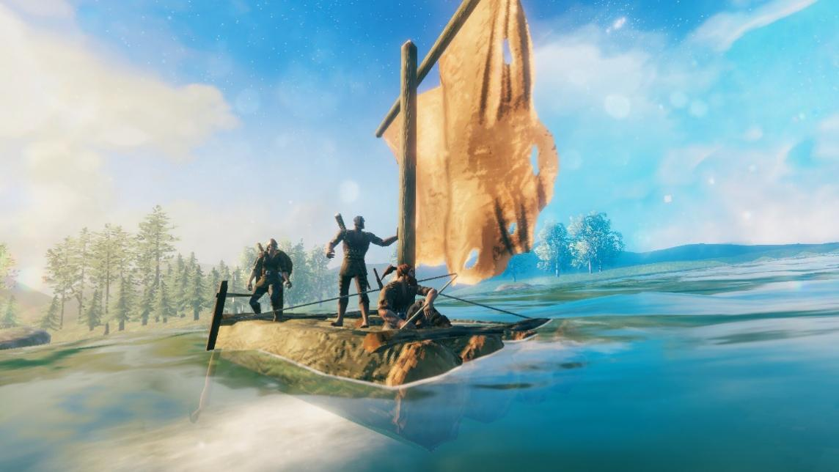

Рисунок 2.9. Перетин моря у грі «Valheim»

Джерело: власна світлина автора

Особливу користь від використання ігор для наочної демонстрації можна знайти серед студентів молодшої та середньої школи, серед яких ще може бути не сформований аналітичний погляд на речі. Набагато легше за відсутності спеціального обладнання показати зображення на моніторі комп’ютера викладача, де він зрубує дерево і останнє в свою чергу під впливом сил тяжіння падає вниз та котиться. І продовжуючи тему «наочної демонстрації» навчального матеріалу треба зазначити, що гейміфікація навчального процесу стала не просто «модою», але необхідністю. Відчуття значущості та геройства, що змінюють світ, є однією з причин, чому люди так люблять ігри. Відчуття ейфорії від досягнень викликане ендорфінами, які забезпечують мотивацію пройти всі випробування до кінця і отримати нагороду. Розробники ігор знають, що гравець прагне до виклику, тому важкі завдання надають задоволення від гри, в той час як легкі випробування можуть призвести до відчуття, що досягнення не є значущими. В іграх це реалізується через перехід на нові рівні або ускладнення буденних речей, про що річ буде іти далі, в огляді впливу на освіту гри «Factorio».

Гейміфікація в освіті в свою чергу — це підхід, що заохочує мотивацію та залученість студентів шляхом інтеграції принципів ігрового дизайну в навчальне середовище. Головна мета цієї стратегії полягає в мотивації студентів до навчання, використанні ефективних цифрових інструментів і створенні комфортних умов для соціалізації, яка одночасно є активним елементом діалогічної культури. Ефективна гейміфікація передбачає якісний зворотний зв’язок, що дозволяє учасникам відчувати впевненість і розуміти, на якому етапі чи рівні вони знаходяться. Натомість гейміфіковані інструменти надають миттєвий результат після виконання завдання. Використання безкоштовних застосунків, таких як Google Forms, допомагають формувати таблиці лідерів, що відображають індивідуальний прогрес і досягнення кожного учня на різних етапах. Також важливо, щоб викладач розумів початковий рівень студентів [56].

Взагалі до процесу гейміфікації можна підходити без компонента змагання, як пропонує О. В. Саган, а навпаки всіляко уникати його і використовувати лише демонстративно-кооперативний елемент. Тобто ділити аудиторії на команди, ставити завдання та стежити за виконанням, всіляко схвалюючи неординарні підходи кожної групи студентів. Знову ж таки, необхідно загострити увагу на вищезгаданій «Factorio» тому, що вона надає ефективну платформу для ведення занять із програмування, економіки, логістики та, звичайно ж, гуманітарних дисциплін. Адже всі студенти мають унікальний світогляд і комплекс знань, отриманих досвідченим шляхом. Під час комунікації вони можуть вирішувати поставлені завдання, видаляючи або додаючи потрібні речі, створюючи оптимальний маршрут вирішення проблеми.

Перейдемо від абстрактних прикладів до фактичних. Під час виконання першої курсової роботи ще під час бакалаврату було поставлене завдання:

1. проаналізувати виробничу програму та визначити вид виробничої структури підприємства;

2. розрахувати параметри однопредметної потокової лінії та побудувати план-графік заділів;

3. визначити основні параметри багатопредметного потокового та групового виробництва;

4. знайти основні параметри непотокового виробництва;

5. розрахувати та побудувати мережеві графи складального процесу;

6. системно описати об’єкт.

На рис. 2.10 можна побачити необхідну партію запуску, такт потокової лінії, необхідну кількість обладнання та персоналу, а також призначене їм оптимальне завантаження, визначивши тим самим оборотні заділи.

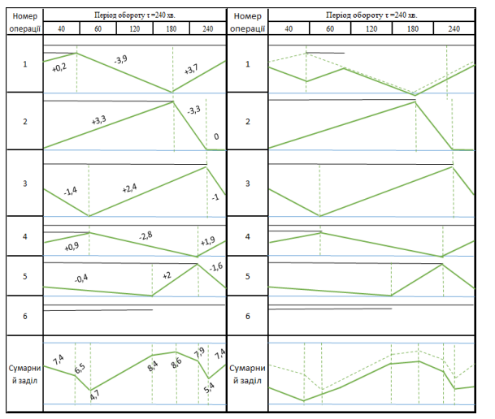

Рис. 2.10 Один з графіків поставленого завдання

Джерело: власна розробка автора

Але все це можна було зробити в десять та навіть сто разів швидше, якщо б замість пояснення на словах викладач використовував «Factorio». Ця гра полягає у проєктуванні, будівництві та обслуговуванні фабрик. Після аварійної посадки на чужій планеті гравець має запустити ракету назад у космос, щоб виграти гру. Для досягнення цієї мети необхідно автоматизувати різні процеси, що супроводжується певними викликами. Серед них — дерева, що займають простір, логістичні проблеми та ворожі місцеві мешканці, які не раді зростанню рівнів забруднення, викликаного розширенням фабрики.

«Factorio» пропонує кілька способів транспортування предметів з точки A в точку B, і стрічкові конвеєри є одним із них. Для ефективної роботи з конвеєрами використовуються балансувальники стрічок у певних місцях, які діють як балансувальники навантаження і складаються з сплітерів, підземних стрічок і звичайних конвеєрів. Оскільки ручна перевірка балансувальників стрічок є досить трудомісткою та монотонною, бажано автоматизувати цей процес. Для чого і використовуються знання студентів з програмування, економіки та логістики. Наприклад, ту саму задачу з оптимальним розподілом деталей можна було вирішити наочно, за допомогою цієї ж самої гри. На рис. 2.11 можна побачити неоптимізований варіант подібної задачі, коли маніпулятори вигрузки нерівно завантажують конвеєр з обох сторін потягу з залізом.

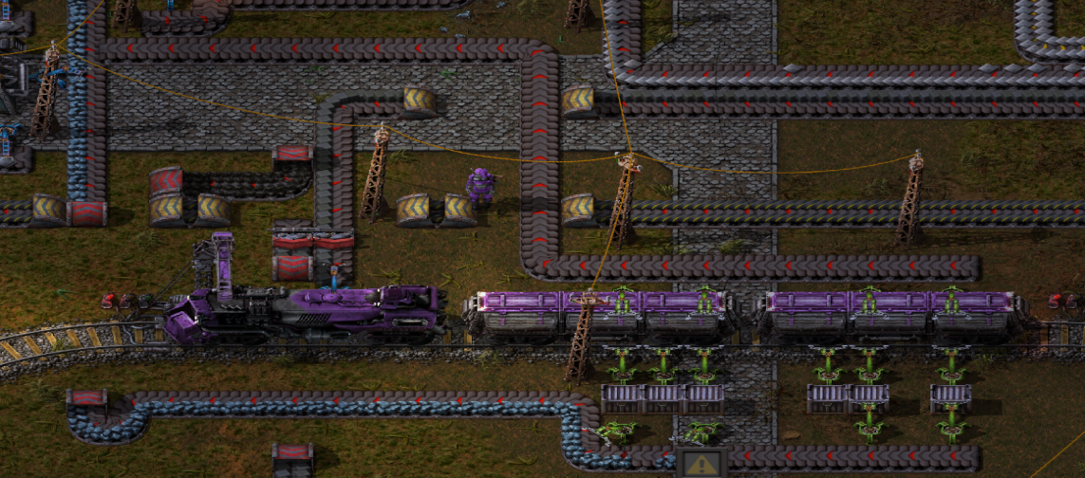

Рис. 2.11 Приклад неоптимальної роботи логістики розвантаження без використання програмування або ефективних логістичних рішень

Джерело: власна світлина автора

Для вирішення цієї проблеми аналогічно до поставленого викладачем завдання по економіці треба обрати шлях — або через кодування, або через механіку. Наприклад, механічним рішенням буде використання так званих спліттерів, аби вони поєднували потоки ресурсів та робили розподіл більш рівномірним. Приклад зображено на рис. 2.12.

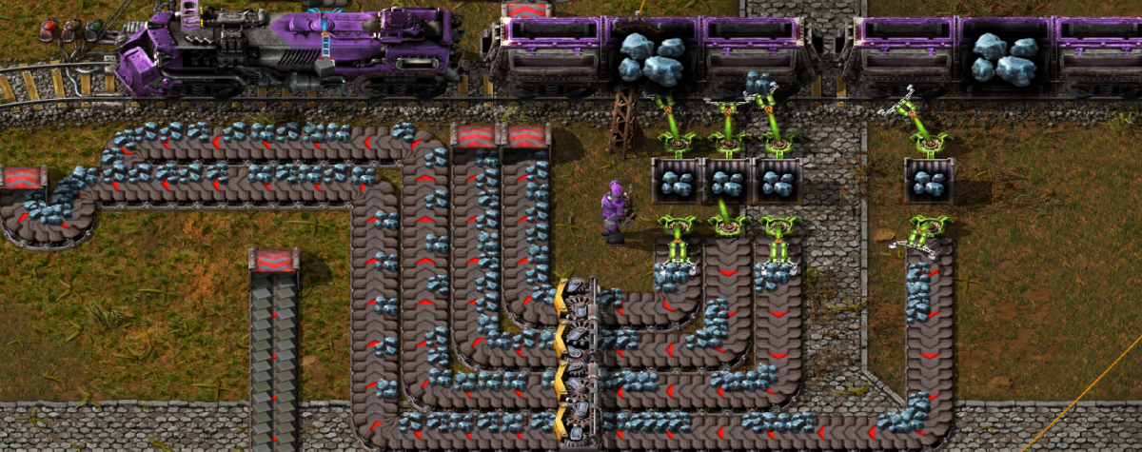

Рис. 2.12 Оптимізація вивантаження потягу з рівномірним розподілом ресурсів

Джерело: власна світлина автора

Метод вирішення проблеми нерівного вивантаження через програмування містить в собі використання арифметичних та порівняльних комбінаторів, приклад яких зображено на рис. 2.13 та 2.14.

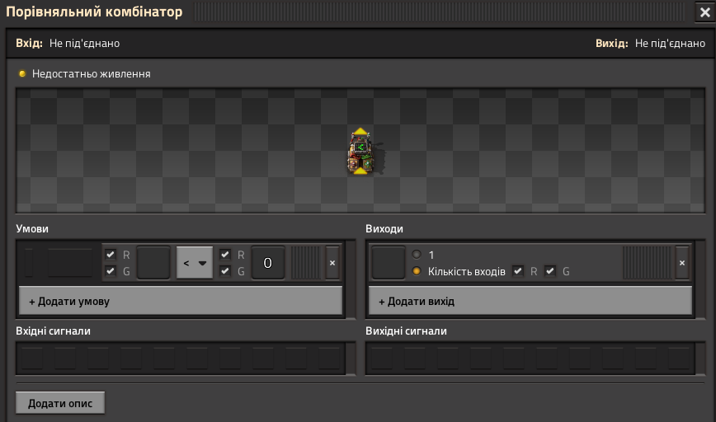

Рис. 2.13 Порівняльний комбінатор, що порівнює сигнали логічної мережі

Джерело: власна світлина автора

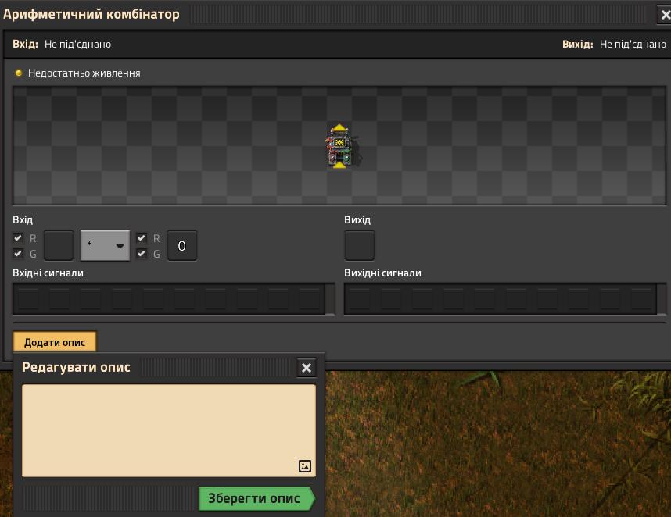

Рис. 2.14 Арифметичний комбінатор, що проводить арифметичні операції над числами, отриманими від порівняльного комбінатору

Джерело: власна світлина автора

Тобто на багатьох практичних заняттях використання цієї гри могло б полегшити розуміння ситуації завдання, а також знайти застосування для навичок та знань різних студентів з різними ідеями та досвідом. Хто вміє програмувати, автоматизує систему за прикладом комп’ютерної мережі, математики прорахують кількісні параметри на основі статистичних даних, що можна побачити на рис. 2.15, а логісти зможуть знайти кращий маршрут для транспортування і побудови залізничних напрямів.

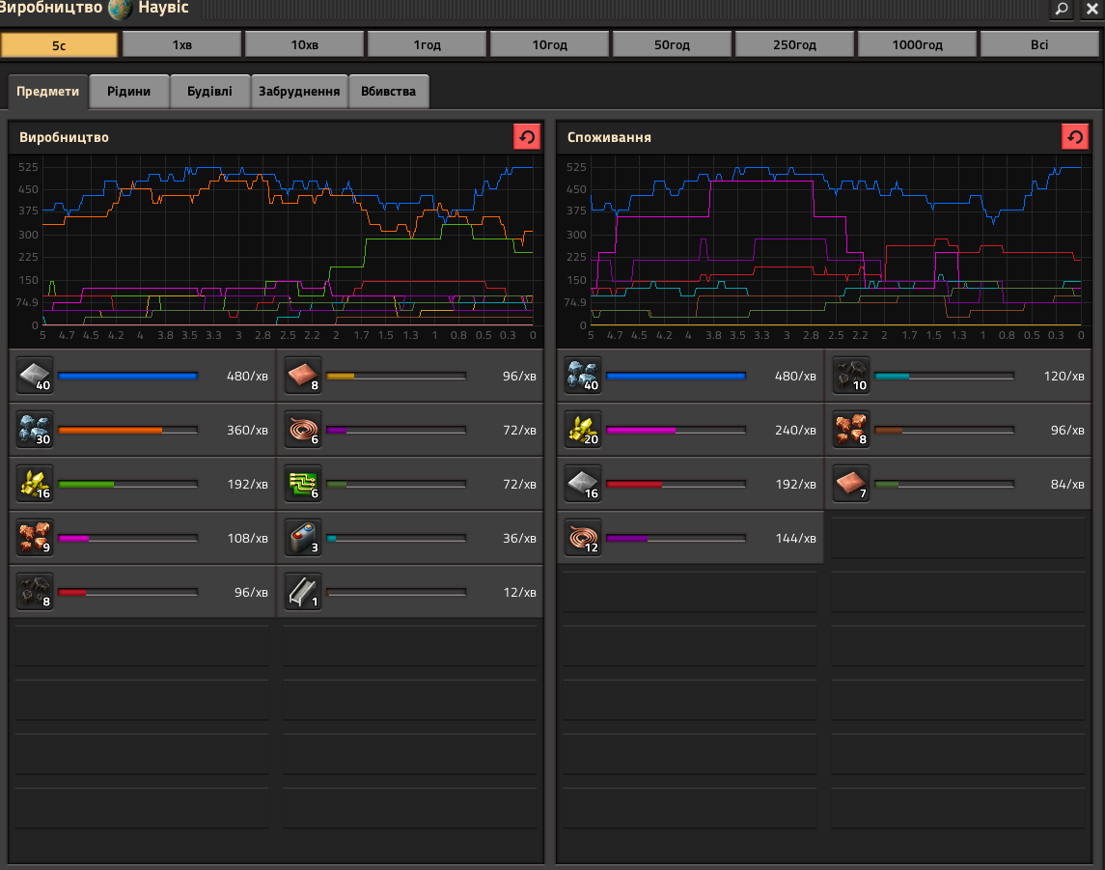

Рис. 2.15 Внутрішньоігрова статистика, що містить великі обсяги даних, необхідних для розрахунку

Таким чином, для вирішення проблем втомлених педагогів, несфокусованих студентів та величезної кількості інформації, що можна візуалізувати за допомогою вже доступного програмного забезпечення, яким у даному випадку є «Factorio». Гравці в ній вчаться думати про системи, оскільки кожна частина фабрики взаємодіє з іншими, постійно стикаються з різними викликами, такими як обмеження ресурсів, оптимізація виробництва та управління логістикою, працюють над автоматизацією процесів і створенням логістичних мереж, вимагають від гравців мислити алгоритмічно та знищує рутину. Гра може бути колективною, що розвиває навички роботи в команді та ефективної комунікації, особливо при спільному проєктуванні фабрик, які можуть в фінальному проєкті виглядати як так зване «спагетті» або повноцінно функціонуючий механізм. Гравці набувають розуміння базових принципів інженерії та механіки, оскільки вони проєктують та оптимізують складні системи.

Студенти в цій грі вчаться аналізувати та візуалізувати дані, відстежуючи продуктивність фабрики та виявляючи вузькі місця, тому вона не лише розважає, але й є потужним інструментом для навчання різних навичок, які можуть бути корисними в реальному житті. Гра активно заохочує до експериментування, тому що студенти можуть пробувати нові підходи та відстежувати результати не отримуючи негативних оцінок або досвіду, що дозволяє їм вчитися на власних помилках і досягненнях. Це формує у них ставлення до навчання як до процесу, що постійно еволюціонує, а також зменшує рівень стресу. Це також може стати чудовим введенням у світ кодування для тих, хто раніше не мав досвіду в цій області, тому що «Factorio» безпосередньо використовує такі елементи програмування, як code tracing, scaling та traffic shaping.

Врешті-решт, використання «Factorio» у навчанні може стати мостом між теорією і практикою, де студенти не лише засвоюють матеріал, а й вчаться застосовувати свої знання в реальних сценаріях, що готує їх до майбутньої професійної діяльності.

Висновки до РОЗДІЛУ

Підіб'ємо підсумки на тему організаційно-педагогічних засад формування у майбутніх педагогів культури діалогічної взаємодії. Було визначено, що діагностичні методики в цьому напрямі знаходяться на початковому етапі та потребують подальших досліджень та поглиблень, однак вже зараз можна використовувати прийоми оцінювання з суміжних педагогічних направлень: методика соціометричних тестів, що використовується для виявлення та аналізу соціальних зв'язків і взаємодії у групі, допомагаючи визначити рівень згуртованості та структуру міжособистісних відносин; контент-аналізу, що полягає у якісному аналізі характеристик культури діалогічної взаємодії у закладах вищої освіти на основі певного переліку критеріїв, категорій та показників; метод суб’єктивного шкалювання на прикладі табелів самооцінку, що дозволяє провести самостійний аналіз здобувачем освіти педагогічної спеціальності своїх комунікаційних навичок та напрямів, над якими потрібно працювати, а також оцінити наявний професійний досвід; методика анкетування, яка збирає інформацію шляхом опитування респондентів за заздалегідь визначеними питаннями та варіантами відповідей, що дозволяє потім використовувати ці дані для подальших розробок та аналізу.

Для дослідження поточного стану культури діалогічної взаємодії як у закладі вищої освіти, так і серед студентів, був використаний метод анкетування, результати якого довели, що не тільки здобувачі освіти бажають працювати в напрямку покращення якості діалогу, але й викладачі проявляють свій інтерес до змін у звичних навчальних процесах. Згідно з опитуванням, у Східноукраїнському національному університеті імені Володимира Даля стан культури діалогічної взаємодії знаходиться на рівні вище середнього – якщо візуалізувати це в чисельному форматі, то відповідь буде дорівнювати 60%. Існує багато можливостей для діалогічної взаємодії, але нестача часу, мотивації для викладачів та студентів, і зацікавленості у розмові знизили цей показник. Звісно, результат є суб’єктивним, тому що репрезентативна група склала лише 41 людину, серед якої лише 10 викладачів.

Для покращення стану речей пропонується використовувати інтерактивні методи навчання, такі як тренінги, кейс-методи, рольові та відеоігри. Їх використання в розумних об’ємах дозволить підвищити інтерес студентів до навчання через активне залучення та розвинути практичні навички, необхідні для роботи з студентами в майбутньому, зокрема творчі та соціальні. Можливість спробувати себе в різних ролях та ситуаціях поширить і без того великий теоретичний досвід перед його застосуванням на практиці в навчальних закладах України. Викладач має займати позицію учасника та глядача, активно допомагаючи студентам організовувати навчальний простір та процес за засадами педагогіки партнерства «Нової української школи», мінімально зменшуючи свій вплив на результати втілення інтерактивних методів для прозорості результатів і більшої ваги висновків, що майбутні викладачі зроблять самостійно.

ВИСНОВКИ

Підіб’ємо підсумки: у процесі дослідження було розглянуто теоретичні та практичні аспекти формування культури діалогічної взаємодії у майбутніх педагогів, що дало змогу зробити важливі узагальнення та пропозиції. У першому розділі проведено аналіз наукових підходів до розуміння поняття діалогу та його ролі в педагогічній науці. Діалог визначено як основу ефективної комунікації в освітньому середовищі, яка сприяє побудові довірливих взаємовідносин між викладачем і студентом. Культура діалогічної взаємодії охоплює не лише технічні аспекти передачі інформації, але й розвиток емпатії, відкритості та взаємної поваги, що забезпечує якісну міжособистісну комунікацію.

Дослідження також підкреслило важливість діалогічної компетентності педагога, яка включає вміння вести конструктивний діалог, слухати й чути, адаптуватися до потреб аудиторії та підтримувати баланс між авторитетом і партнерськими відносинами. У розділі також проаналізовано принципи, на яких ґрунтується культура діалогу, серед яких відкритість, терпимість, гнучкість мислення та прагнення до самоосвіти. Крім того, було розглянуто педагогічний досвід різних країн, що підтвердило універсальність діалогічного підходу як засобу досягнення гармонійної взаємодії між учасниками освітнього процесу. Особливий акцент зроблено на тому, як інтеграція принципів педагогіки партнерства, закладених у концепції «Нової української школи», може сприяти формуванню нової генерації педагогів із високою діалогічною культурою.

Отже, виконана теоретична робота успішно охопила всі поставлені теоретичні завдання, створивши цілісне бачення феномену діалогічної взаємодії і процесу формування культури діалогічної взаємодії в педагогічній діяльності. Таким чином, дослідження відповідає першим трьом завданням та створює глибоке уявлення про діалог як фундамент культури педагогічної взаємодії, розкриваючи його значення для сучасного освітнього середовища і формуючи основу для практичного впровадження у професійну діяльність майбутніх педагогів.

Другий розділ роботи був спрямований на практичне вивчення стану культури діалогічної взаємодії у майбутніх педагогів. На основі емпіричних методів дослідження, таких як анкетування і соціометричні тести, оцінено рівень розвитку діалогічної компетентності студентів Східноукраїнського національного університету імені Володимира Даля. Результати свідчать про те, що загальний рівень культури діалогічної взаємодії можна оцінити як середньо-високий (приблизно 60%). Це демонструє певні успіхи у формуванні ключових комунікативних навичок, але водночас виявляє проблеми, пов’язані з недостатньою мотивацією, одноманітністю методів викладання та обмеженим використанням сучасних інструментів навчання.

Міжнародний досвід вчених засвідчує універсальність діалогу як інструмента педагогіки. Вони пропонують робити акцент на різноманітності засобів вербальної і невербальної комунікації, які допомагають досягати гармонії у взаємодії. Зарубіжні фахівці загалом погоджуються з необхідністю творчого підходу до побудови навчального процесу, вільного від авторитарності, але з чіткими регулювальними межами, що дублює інформацію вітчизняних вчених.

Запропоновані рекомендації для покращення ситуації включають впровадження інтерактивних методів навчання, таких як кейс-методи, тренінги, дискусії та рольові ігри. Зокрема, інтеграція цифрових технологій та елементів гейміфікації здатна зробити навчальний процес більш цікавим і продуктивним. Наприклад, використання освітніх ігор, які розвивають як когнітивні, так і соціальні навички, може суттєво підвищити мотивацію студентів до участі в навчанні. Водночас важливим є впровадження принципів партнерської педагогіки, які спрямовані на розвиток у студентів критичного мислення, емоційного інтелекту та вміння працювати в команді.

Загалом, дослідження довело, що формування культури діалогічної взаємодії є системним процесом, який потребує інтеграції сучасних методів навчання, впровадження новітніх технологій і створення умов для постійного професійного розвитку педагогів. Реалізація таких підходів сприятиме підвищенню якості освіти та створенню сприятливого середовища для розвитку особистості кожного учасника навчального процесу. Але все ще існує гостра необхідність в додаткових дослідженнях, вивченні та впровадженні ефективних вітчизняних і закордонних практик з розвитку діалогічної взаємодії.

СПИСОК ВИКОРИСТАНИХ ДЖЕРЕЛ

1. Рашидова С. С., Солянік А. Е. Формування культури діалогічної взаємодії у студентів педагогічних спеціальностей як умова їхнього професіоналізму. *Духовність особистості: методологія, теорія і практика*. 2024. Т. 1, № 2 (109). URL: [https://doi.org/10.33216/2220-6310/2024-109-2-159-171](https://doi.org/10.33216/2220-6310/2024-109-2-159-171" \t "https://www.grafiati.com/uk/_blank) (дата звернення: 11.12.2024).
2. Офіційний сайт Міністерства освіти і науки України. Нова українська школа. URL: <https://mon.gov.ua/ua/tag/nova-ukrainska-shkola> (дата звернення: 11.12.2024).
3. Офіційний сайт Міністерства освіти і науки України. Нова українська школа. Концептуальні засади реформування середньої школи. URL: <https://mon.gov.ua/storage/app/media/zagalna%20serednya/nova-ukrainska-shkola-compressed.pdf> (дата звернення: 11.12.2024).
4. Голота Н. М., Карнаухова А. В. Діалогічна взаємодія в освітньому процесі закладу дошкільної освіти як умова ефективного розвитку комунікативної компетентності дітей дошкільного віку. *International Science Journal of Education & Linguistics,* Т. 1, № 3, 2022, С. 70–79.
5. Бучма В. В. Діалогічна взаємодія як складова педагогіки партнерства в концепції нової української школи. *Формування позитивної громадської думки щодо освітніх інновацій: підсумки IV етапу експерименту: матеріали круглого столу. Вісник психології і педагогіки*, 2019. URL: <https://www.psyh.kiev.ua/Бучма_В.В._Діалогічна_взаємодія_як_складова_педагогіки_партнерства_в_концепції_нової_української_школи> (дата звернення: 11.12.2024).
6. Киричок I. І., Яременко I. М., Тонконог I. В. Педагогічні умови формування культури діалогічної взаємодії у молодших школярів у роботі над казкою. *Науковий збірник «Актуальні питання гуманітарних наук: міжвузівський збірник наукових праць молодих вчених Дрогобицького державного педагогічного університету імені Івана Франка»,* Том 2, № 29, 2020, С. 206-211.
7. Гуртовенко Н. М. Роль невербальної культури вчителя у структурі педагогічної техніки, 2020. URL:

<https://dspace.udpu.edu.ua/bitstream/123456789/12111/3/РОЛЬ%20НЕВЕРБАЛЬНОЇ%20КУЛЬТУРИ%20ВЧИТЕЛЯ.pdf> (дата звернення: 11.12.2024).

1. Галаєвська Л. В. Психолого-педагогічні умови формування діалогічної взаємодії на уроках української мови. *Модернізація освіти як важливий чинник розвитку суспільства: матеріали Міжнародної науково-практичної конференції Дніпро: Міжнародний гуманітарний дослідницький центр*, 2021, C. 6-10.
2. Лісницька Є. М. Педагогічний діалог як основа особистісного та інтелектуального розвитку студентів. *Центр прогресивної освіти «Генезум»*, 2020. URL: <https://genezum.org/library/pedagogichnyy-dialog-yak-osnova-osobystisnogo-ta-intelektualnogo-rozvytku-uchniv> (дата звернення: 11.12.2024).
3. Зиско В. В., Кикіньова Л. М. Розвиток творчих здібностей на заняттях фортепіано в контексті застосування прийомів еврістичного навчання. *PEDAGOGY MODERN WAYS OF SOLVING THE PROBLEMS OF SCIENCE IN THE WORLD*, 2023, C. 229–233. URL: <https://eu-conf.com/wp-content/uploads/2023/02/MODERN-WAYS-OF-SOLVING-THE-PROBLEMS-OF-SCIENCE-IN-THE-WORLD.pdf> (дата звернення: 11.12.2024).
4. Кукотін О. А. Технології ефективного вивчення інформації у вищій освіті. *Черкаський Національний університет ім. Б. Хмельницького*, 2021, C. 398-400. URL: <https://eprints.cdu.edu.ua/5277/1/2021_rodzink%D0%B0-398-400.pdf>
5. Слободянюк О. Л. Особливості діалогічної взаємодії викладача і студента, 2020, C. 156–158. URL: <http://dspace.tnpu.edu.ua/bitstream/123456789/15924/1/58_Slobodianiuk.pdf> (дата звернення: 11.12.2024).
6. Коробченко, А. А., Тарасова, В. А. Комунікативна компетентність вчителя як умова реалізації дитиноцентрованого підходу в Новій українській школі. *Актуальні питання підготовки майбутніх фахівців педагогічної освіти в умовах освітніх трансформацій: матеріали IV Всеукр. наук.-практ. Конф*, 2019, С. 72–75.
7. Цибульська С. М. Спілкуємось ефективно: що треба знати вчителю про діалог? *Особистість на шляху до духовних цінностей: інноваційна практика, набутий досвід: матеріали Всеукраїнської науково-практичної інтернет-конференції*, 2023, С. 145–153.
8. Гончарук В. А., Подлевська Н. В., Живолуп В. І. Професійна комунікативна компетентність у системі фахової підготовки майбутніх філологів, 2021, С. 89–93. URL: <https://pednauk.cuspu.edu.ua/index.php/pednauk/article/view/792/725> (дата звернення: 11.12.2024).
9. Гончарук В. В., Гончарук В. А. Основні компоненти професійної компетентності сучасного вчителя. *Scientific Collection «InterConf», (4): with the Proceedings of the 1st International Scientific and Practical Conference «Scientific Horizon in the Context of Social Crises» in Tokyo, Japan*, 2020, C. 108–118.
10. Авдимирець Н. В. Розвиток комунікативно-діалогічної компетентності як результат навчального процесу: філософський вимір, 2020, C. 65–71. URL: <https://doi.org/10.24195/spj1561-1264.2020.1.9> (дата звернення: 11.12.2024).
11. Христич, Н. С., Скляренко, О. Б. Педагогічні умови формування комунікативних компетентностей майбутніх учителів іноземних мов, 2021, C. 240–250. URL: <http://www.aphn-journal.in.ua/archive/40_2021/part_3/41.pdf> (дата звернення: 11.12.2024).
12. Білик Н. І. Розвиток комунікативної компетентності вчителів в умовах нової української школи, 2019, C. 82–83. URL: <https://lib.iitta.gov.ua/id/eprint/717151/1/Білик%20Н.І._Тези_Кременчук%2C2019_с.82-83.pdf> (дата звернення: 11.12.2024).
13. Іванова О. В. Розвиток комунікативної компетентності як чинник формування резильєнтності педагога. *Наукова доповідь на методологічному семінарі НАПН України «Науково-методичне забезпечення розвитку професійної освіти в умовах нових викликів»*, 2022, C. 1–6 URL: <https://visnyk.naps.gov.ua/index.php/journal/article/view/337/399> (дата звернення: 11.12.2024).
14. Войтенко О., Грінберг М. Конфлікти в класі: як діяти вчителю? *Навчай для України / Teach for Ukraine*, 2022. URL: <https://www.facebook.com/teach4ukraine/videos/конфлікти-в-класі-як-діяти-вчителю/609198747611275/> (дата звернення: 11.12.2024).
15. Haoying Wang. Atlantis press. A Case Study of the Verbal Interaction Between Teacher and Students in High-Quality English Reading Class Based on iFIAS, 2023, C. 72–83. URL: <https://www.atlantis-press.com/proceedings/hwesm-23/125988920> (дата звернення: 11.12.2024).
16. Офіційний сайт iFias. Current iFias programmes. URL: <https://ifias.ca/index.php/current-ifias-programmes/> (дата звернення: 11.12.2024).
17. Junaid Unismuh. ResearchGate. The Verbal Interaction Between Lecturers and Students in Classroom, 2020. URL: <https://www.researchgate.net/publication/343691414_The_Verbal_Interaction_Between_Lecturers_and_Students_in_Classroom> (дата звернення: 11.12.2024).
18. Офіційний сайт ПРООН в Україні. Цілі сталого розвитку. Goal 4 Quality education. URL: <https://www.undp.org/uk/ukraine/tsili-staloho-rozvytku/quality-education> (дата звернення: 11.12.2024).
19. Гевко І. В. Інклюзивна освіта в Україні: сучасний стан та проблеми розвитку. *Науковий вісник Миколаївського національного університету ім. В. О. Сухомлинського. Педагогічні науки. Миколаїв, МНУ ім. В. О. Сухомлинського*, Т. 1, № 1(64), 2019, C 52–57.
20. Rikma Syahriah, La Sunra, Kisman Salija. Pinisi Journal of Art, Humanity, and Social Studies. Teacher’s Verbal and Non-Verbal Communication and Its Effects on Students’ Motivation in EFL Clas, Т. 2, № 4, 2022.
21. Хома Т. В. Формування вербальних та невербальних засобів спілкування у майбутніх педагогів. *Інноваційна педагогіка. Причорноморський науково-дослідний інститут економіки та інновацій*, 2022, C. 69–71.
22. Грона Н. В. Культура мовлення як складник професійно-педагогічного спілкування. *Міністерство освіти і науки України. Національний педагогічний університет імені М. П. Драгоманова. Гуманітарний корпус. Збірник наукових статей з актуальних проблем філософії, культурології, історії, психології та педагогіки. Вінниця «ТВОРИ»*, Т. 2, 2021.
23. Семенова А. В., Мельник. С. М. Мистецтво мовлення сучасного педагога: навч. посіб., 2020, C. 188–276.
24. Бібліографічна база даних «Google Scholar». Пошуковий запит «діалогічна взаємодія» в рамках 1990-2010 років. URL: <https://scholar.google.com.ua/scholar?start=400&q=діалогічна+взаємодія&hl=uk&as_sdt=0,5&as_ylo=1990&as_yhi=2010> (дата звернення: 11.12.2024).
25. Бібліографічна база даних «Google Scholar». Пошуковий запит «діалогічна взаємодія» в рамках 2010-2024 років. URL: <https://scholar.google.com.ua/scholar?q=діалогічна+взаємодія&hl=uk&as_sdt=0%2C5&as_ylo=2010&as_yhi=2024> (дата звернення: 11.12.2024).
26. Fomin, K. Criteria, Indicators and Levels of Research of Future Teachers’ Readiness for Organization of Dialogic Teaching for Primary School Students. *Journal of Vasyl Stefanyk Precarpathian National University,* 2020, C. 112–121.
27. Ковальчук В.А. Педагогіка партнерства у професійній діяльності вчителя: навч. посіб., 2023, C. 78–90.
28. Т. К. Андрющенко. Професійний розвиток педагога в контексті викликів сьогодення. *Збірник наукових статей за матеріалами І Всеукраїнської науково-практичної конференції*, 2023, C. 303–308.
29. Г. В. Товканець., І. В. Паук. Критерії і рівні готовності майбутнього вчителя до роботи з батьками студентів початкової школи., 2020, C. 191–194.
30. Офіційний сайт Міністерства цифрової трансформації України. Дія Бізнес. Стаття «Магія штучного інтелекту: то що ж мені робити з тим ШІ?». URL: <https://business.diia.gov.ua/en/cases/tehnologii/magia-stucnogo-intelektu-to-so-z-meni-robiti-z-tim-si> (дата звернення: 11.12.2024).
31. Приймак В. О., Кирикилиця В. В., Онищенко І. А. Міжкультурний діалог в умовах інтернаціоналізації вищої освіти, 2022, C. 70–73.
32. Аксьонова В. І. Гуманітарна освіта в Україні як фактор антропологізації формування європейських цінностей. *Перспективи. Соціально-політичний журнал*, № 3, 2022, C. 24–29.
33. Хрящевська Л. М. Етносоціальні процеси в незалежній Україні: Навчальний посібник для студентів здобувачів закладів вищої освіти, 2021, 405 с.
34. Костюшко Г. О., Бевзо Г. А., Тарангул Л. М. Етнічна соціалізація як процес входження індивіда та здобувача освіти в сучасне поліетнічне середовище. *Перспективи та інновації науки*, 2022, C. 224–234.
35. Тогочинський О. М., Третяк О. С., Чебоненко С. О. Тактики використання стилів викладання у закладі вищої освіти. *Вісник Чернігівського національного педагогічного університету імені Т. Г. Шевченка / Національний університет «Чернігівський колегіум» імені Т. Г. Шевченка*, 2018, 155 с.
36. Попова І. О., Квітка С. О. Удосконалення освітньо-виховного процесу в закладі вищої освіти: *збірник науково-методичних праць*, 2021, C. 230–235.
37. Пісна Т. М. Формування індивідуального стилю вчителя в галузі професійної освіти: ознаки та педагогічні умови. *Академічні нотатки серія педагогічні науки*, Т. 1, № 203, 2022, C. 114–119.
38. Матукова Г. І. Потенціал лідерства майбутнього вчителя: складова його індивідуального стилю, *Молодий Вчений*, Т. 10, № 86, 2020, C. 399–403.
39. Волянюк Н. Ю., Ложкін Г. В., Винославська О. В., Блохіна І. О., Кононець М. О., Москаленко О. В., Боковець О. І., Андрійцев Б. В. Соціальна психологія: навч. посіб. для здобувачів ступеня бакалавра. *КПІ ім. Ігоря Сікорського. Київ: КПІ ім. Ігоря Сікорського*, 2019, 254 с.
40. Федій О. А. Методологічна компетентність майбутнього вчителя початкової школи: парадигмальний контент-аналіз, 2018, C. 5–15.
41. Денисова А. В. Використання методу експертних оцінок у системі моніторингу якості професійного розвитку фахівців у галузі професійної освіти. *Образ сучасного педагога*, Т. 1, № 5, 2019, C. 39–43.
42. Палихата Е. Я. Формування культури діалогічного мовлення студентів основної школи. Актуальні проблеми мовознавства та лінгвометодики в умовах війни в Україні: *збірник матеріалів Всеукраїнської науково-практичної інтернет конференції (з міжнародною участю)*, 2023, C. 159–164.
43. Скрипник Н. І. Формування монологічної та діалогічної мови майбутніх учителів української мови. *Реальність і перспективи педагогічних наук*, № 74, 2020, C. 141–145.
44. Христич Н. С. Формування англомовної компетентності в діалогічному мовленні студентів старшої профільної школи на основі лінгвокультурологічних стратегій. *Теоретична і дидактична філологія*, № 35, 2023, C. 108–119.
45. Гордієнко Т. В., Ведмідь В. Р., Федоренко Д. О. Рекомендації щодо використання навчального тренінгу як засобу підготовки майбутніх вчителів / *The X International Scientific and Practical Conference" Global achievements and current trends in the development of science", Sofia, Bulgaria*, 2024, 246 c.
46. Бахтіярова Х. Формат сучасної лекції в умовах дистанційного та змішаного навчання. *Інноваційна професійна освіт*а, Т. 1, № 2, 2019, C. 16–19.
47. Рогульська О. О. Особливості використання моделі перевернутий клас в умовах дистанційного навчання., 2022. URL: <https://elar.khmnu.edu.ua/bitstreams/fe547329-8ce1-4e52-b46a-60b47d170f8c/download> (дата звернення: 11.12.2024).
48. Клехо О., Четверикова Т. Особливості запровадження технології змішаного навчання у педагогічному коледжі. Інноватика у вихованні, Т. 1, № 13, 2020, С. 245–252.
49. Саган О. В. Гейміфікація як сучасний освітній тренд. Collection of Research Papers Pedagogical sciences, № 100, 2023, C. 12–18. URL: <https://ps.journal.kspu.edu/index.php/ps/article/view/4519> (дата звернення: 11.12.2024).

ДОДАТКИ

Додаток А

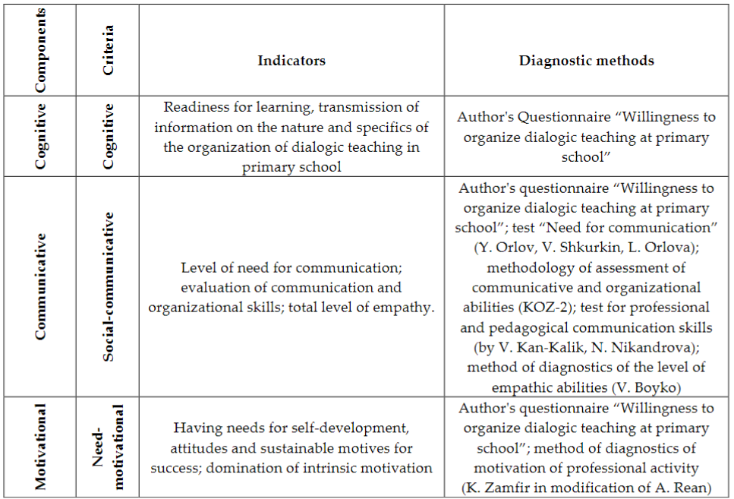

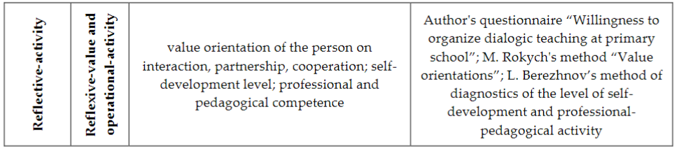

Продовження додатку А

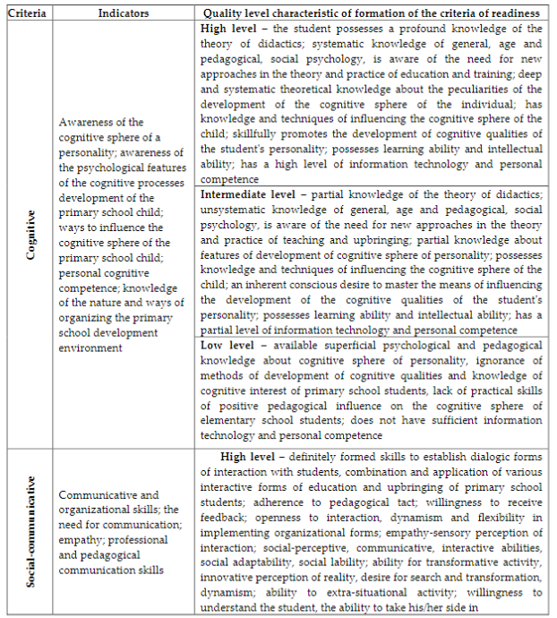

Продовження додатку А

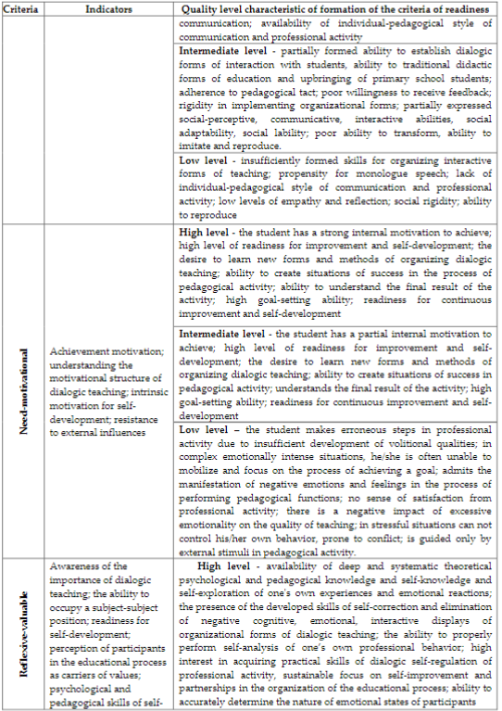

Продовження додатку А

